1.质量标准Quality Standard

| 序号  No | 项目  Item | 接受标准  Acceptance Criteria | 检测器具和设备  Test Apparatus and Equipment | 检测方法  Test Method | 严重度  Severity | 抽样方案  Sample Plan |
| --- | --- | --- | --- | --- | --- | --- |
| 1 | 外观 | 外观无破损，无划痕丝印清晰可见。 | 目检 | 目视外观是否破损外观 | B类 | 采用GB/T2828.1-2012抽样方案 |
| 2 | 产品描述 | 如第8条备注，产品型号需与表格内容一致 | 目视 | 目检 | B类 | 采用GB/T2828.1-2012抽样方案 |
| 3 | 功能测试 | 产品线束需百分百测量导通 | 目视 | 用万用表蜂鸣档测量是否导通。 | A类 | 采用GB/T2828.1-2012抽样方案 |
| 4 | 单证资料 | 每批次产品需提供合格证书 | 目视 | 目视检查产品包装内是否有合格证书单据 | B类 | 采用GB/T2828.1-2012抽样方案 |
| 5 | 尺寸 | 根据技术图纸，外观颜色长度.物料号.需与表格内容一致。 | 卡尺/直尺 | 根据技术图纸.量测是否正确 | A类 | 采用GB/T2828.1-2012抽样方案 |

2.单证资料Certification Document:

3C认证

3.图纸号Drawing No.

生产批：在一段时间内，同一生产工艺条件下连续产出的具有同一性质和质量的产品确定的数量。

4. 批的定义Lot Definition :

生产批：在一段时间内，同一生产工艺条件下连续神产出的具有同一性质和质量的产品确定的数量。

5.生产场地和环境要求Manufacture Place and Environment Requirements:

洁净车间

6. 包装&运输要求Packaging &Shipping Requirements:

供应商应提供合适的包装防护措施，确保产品在运输过程中不发生损坏；在包装外部可见的地方应粘贴标签，显示货物名称、批号、数量等信息

7.售后服务After Servic:

当有重要原材料变化、设计变更或产品有严重质量问题时通知上海神玑医疗科技有限公司。

1. 备注

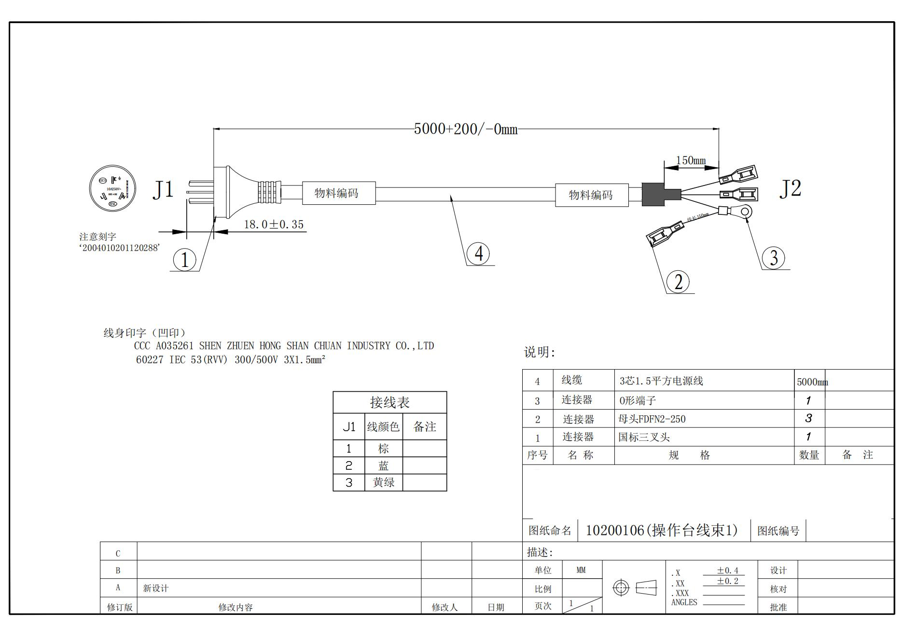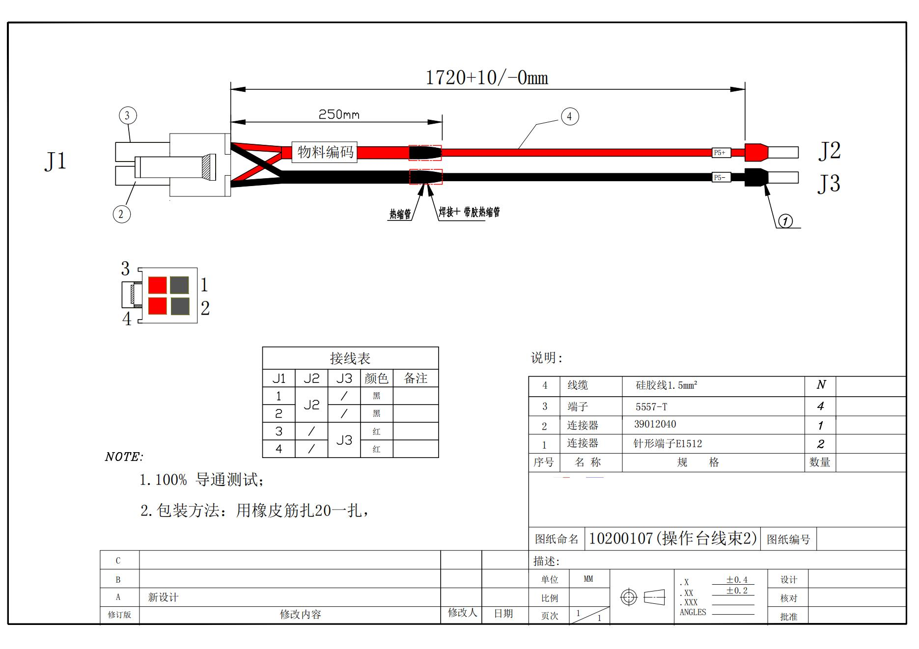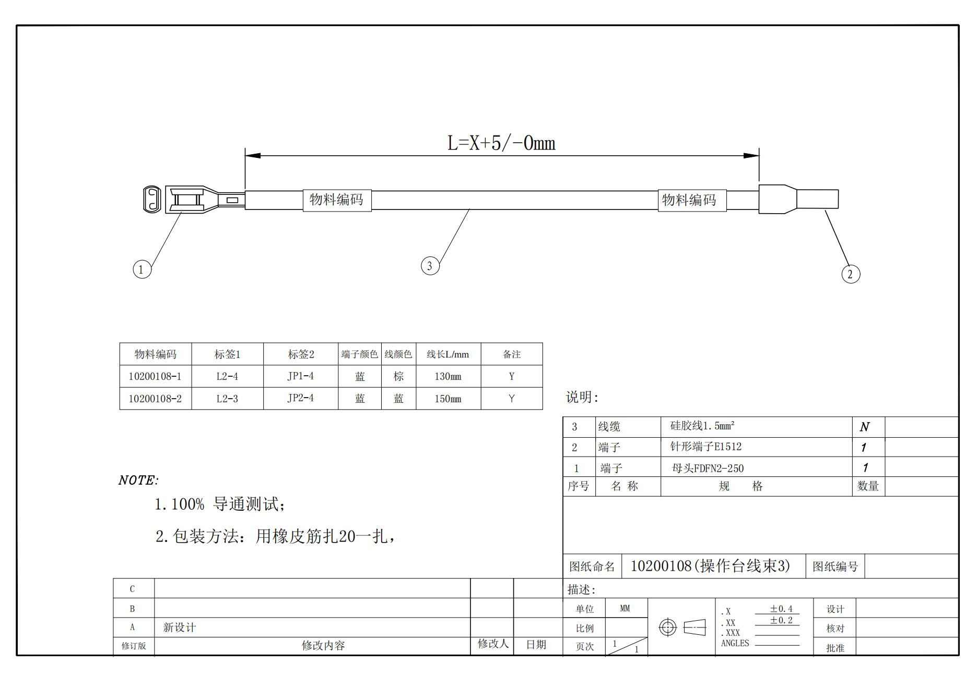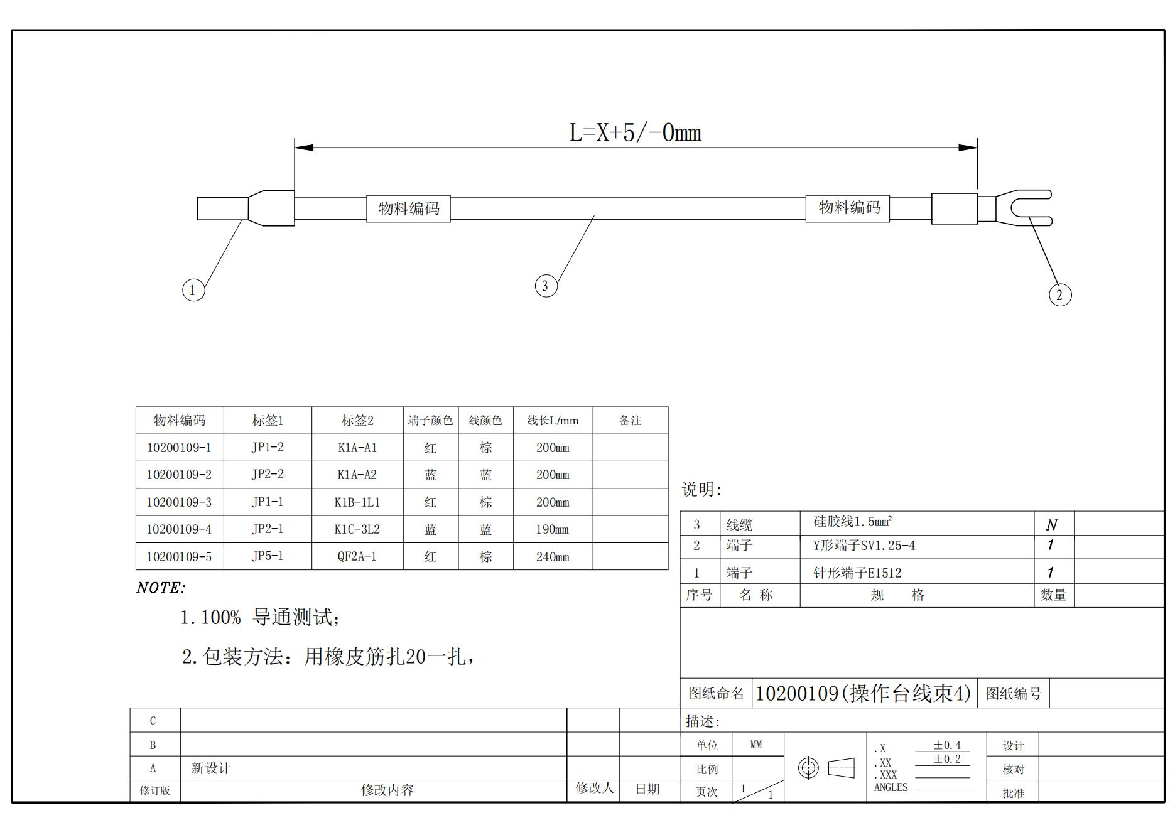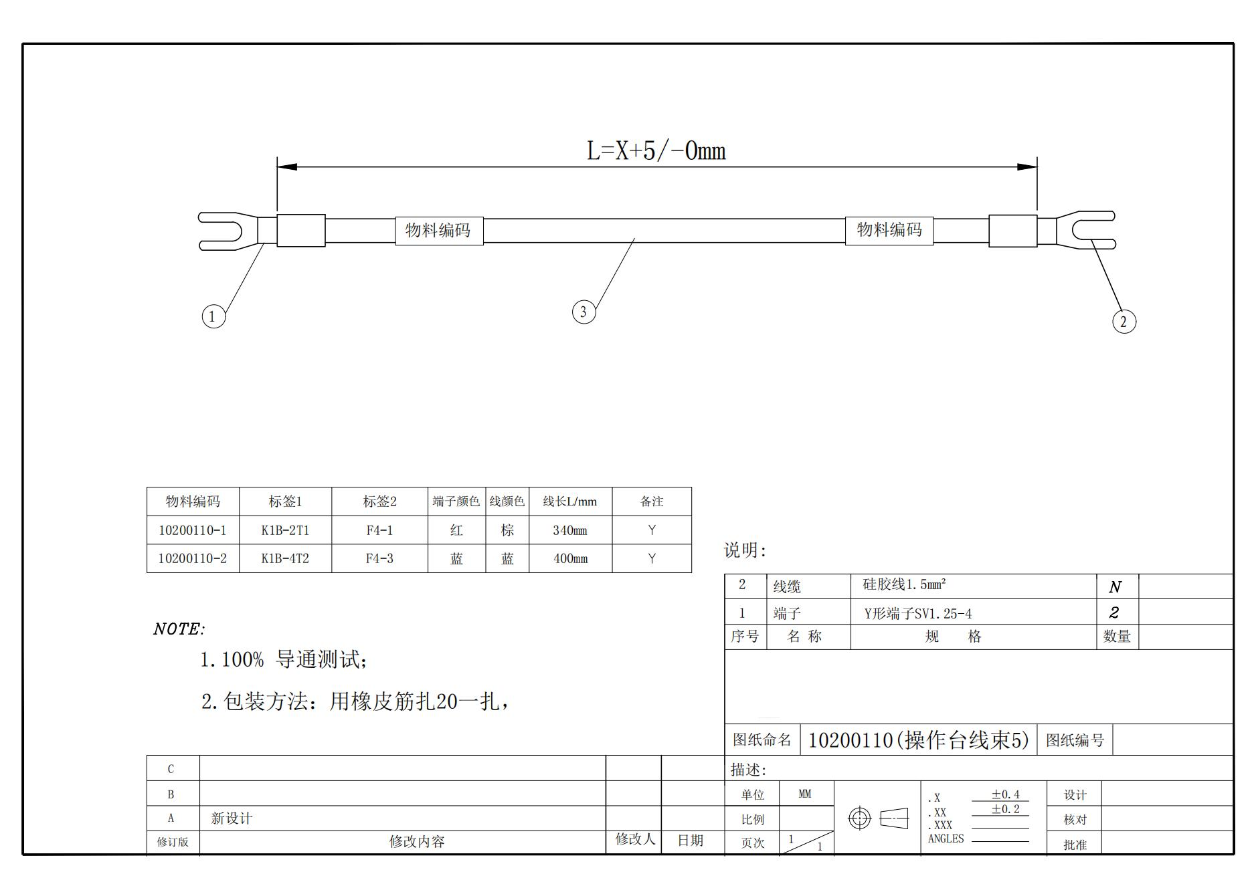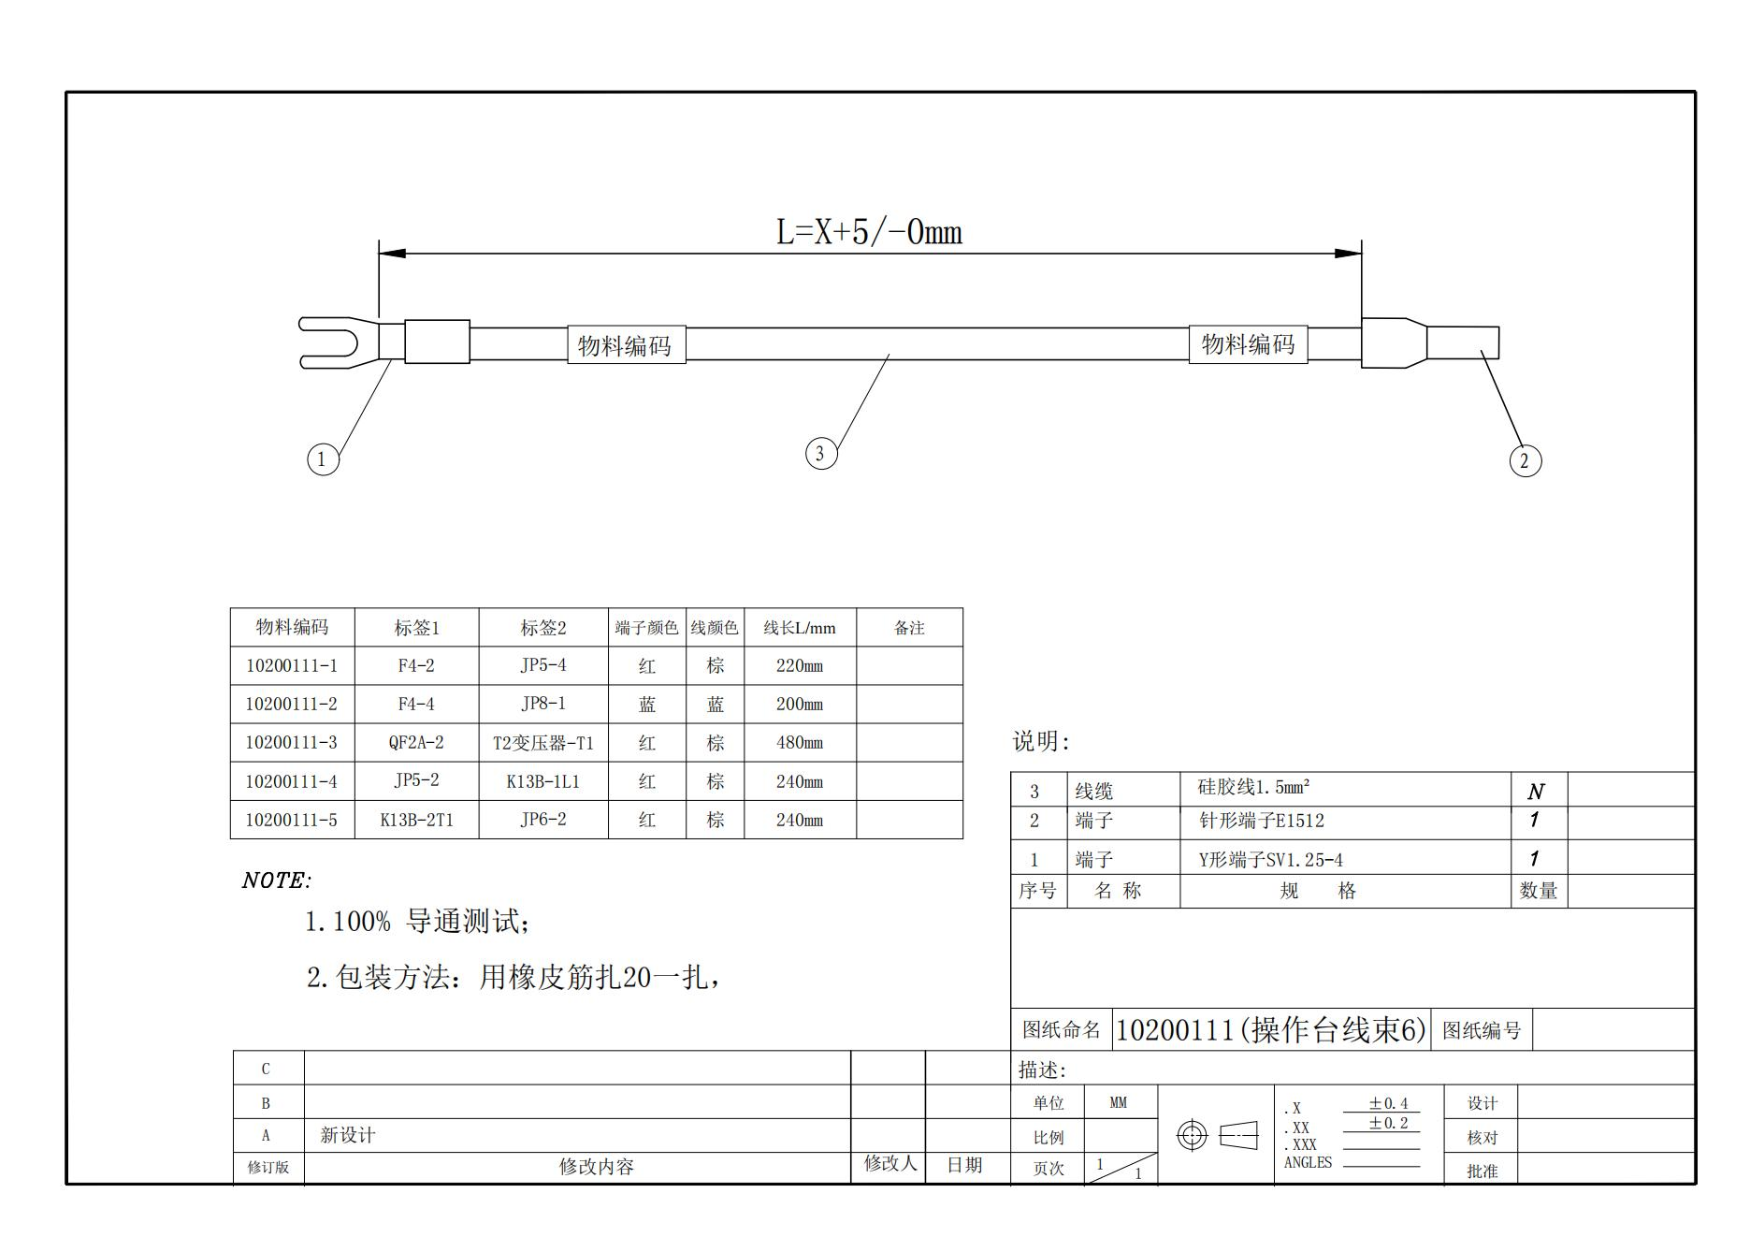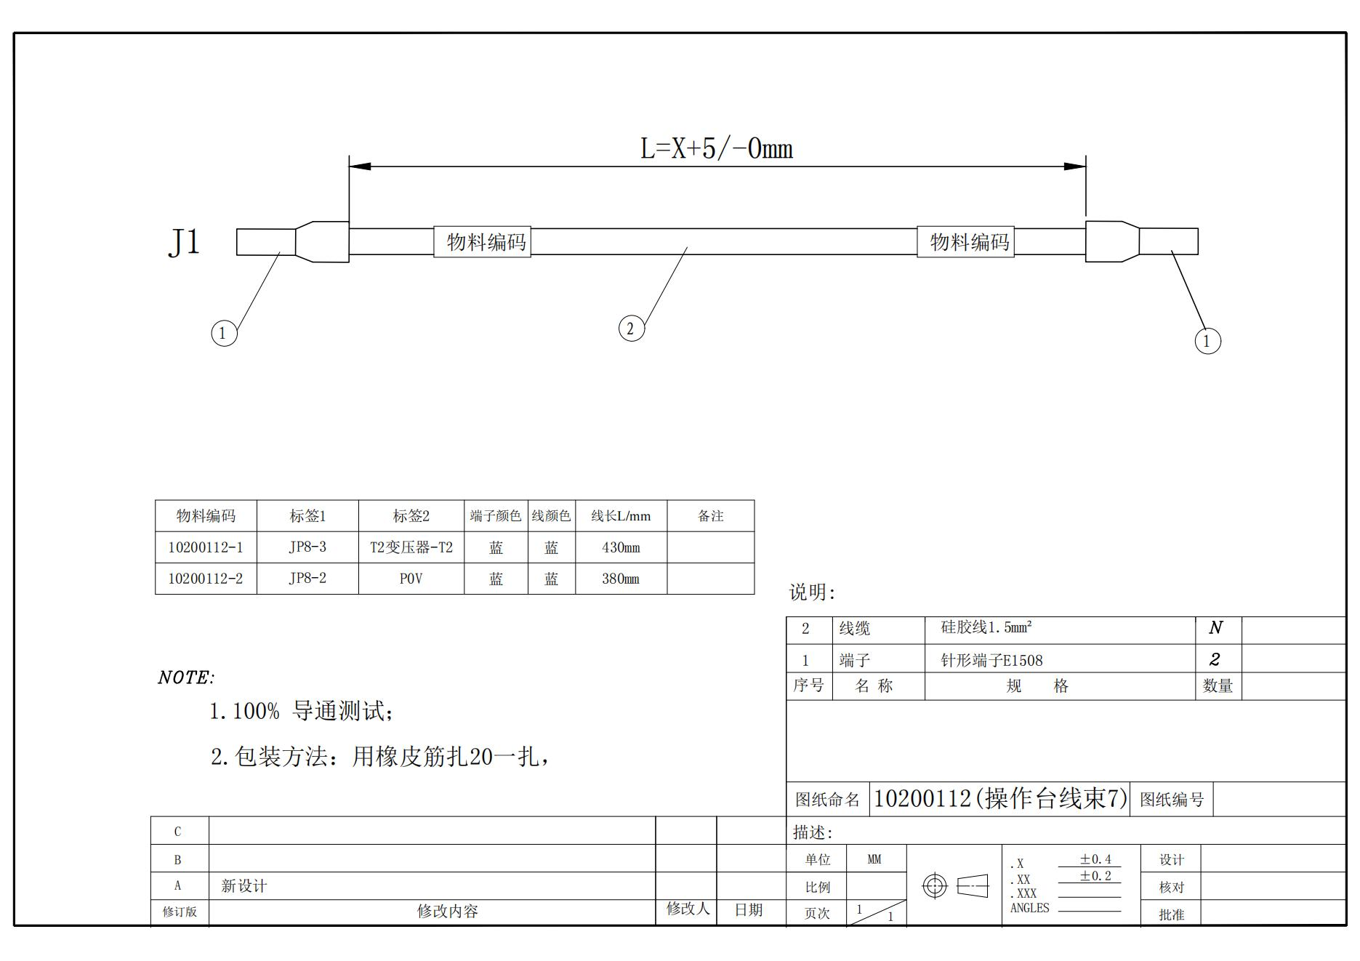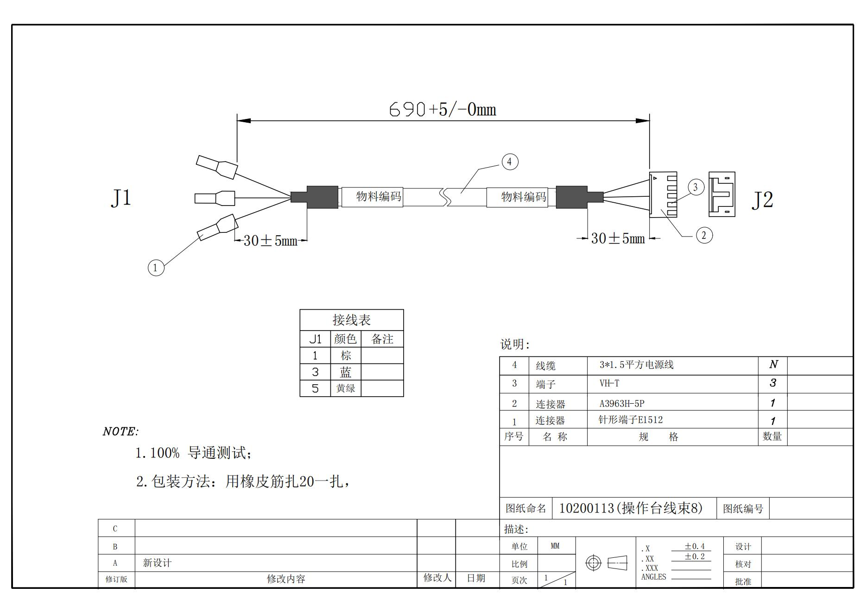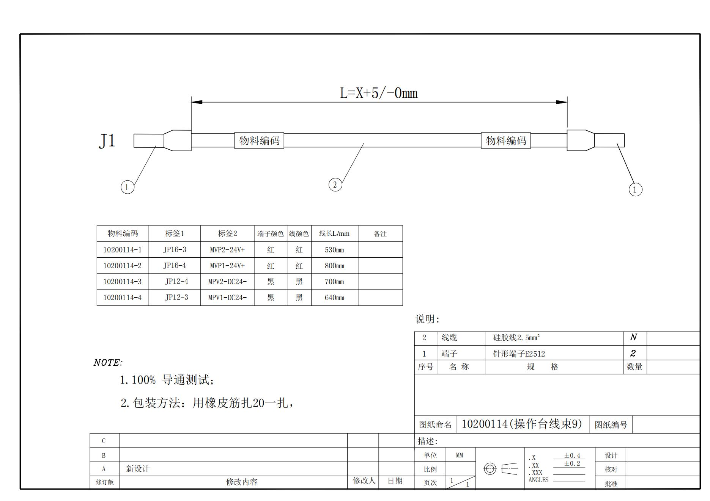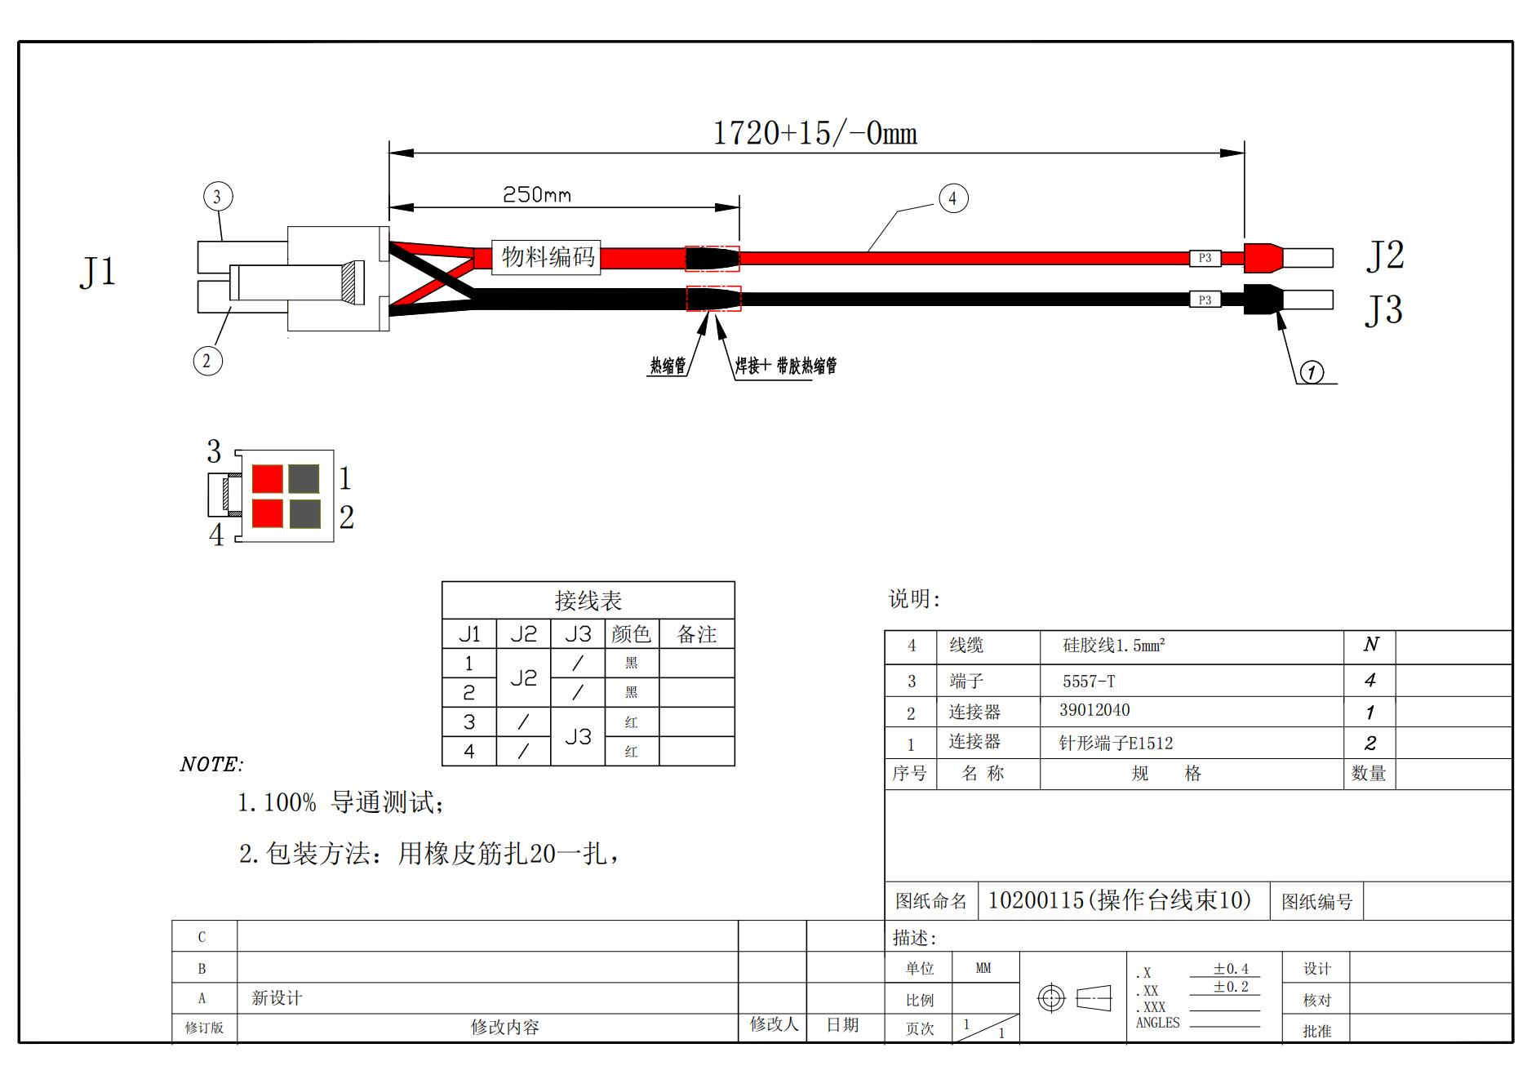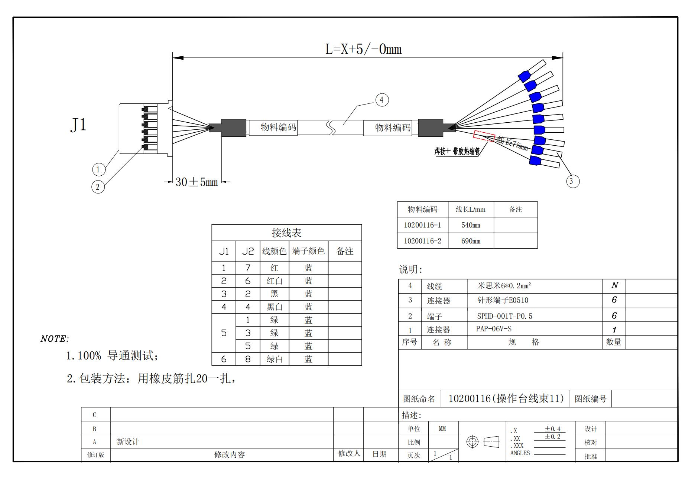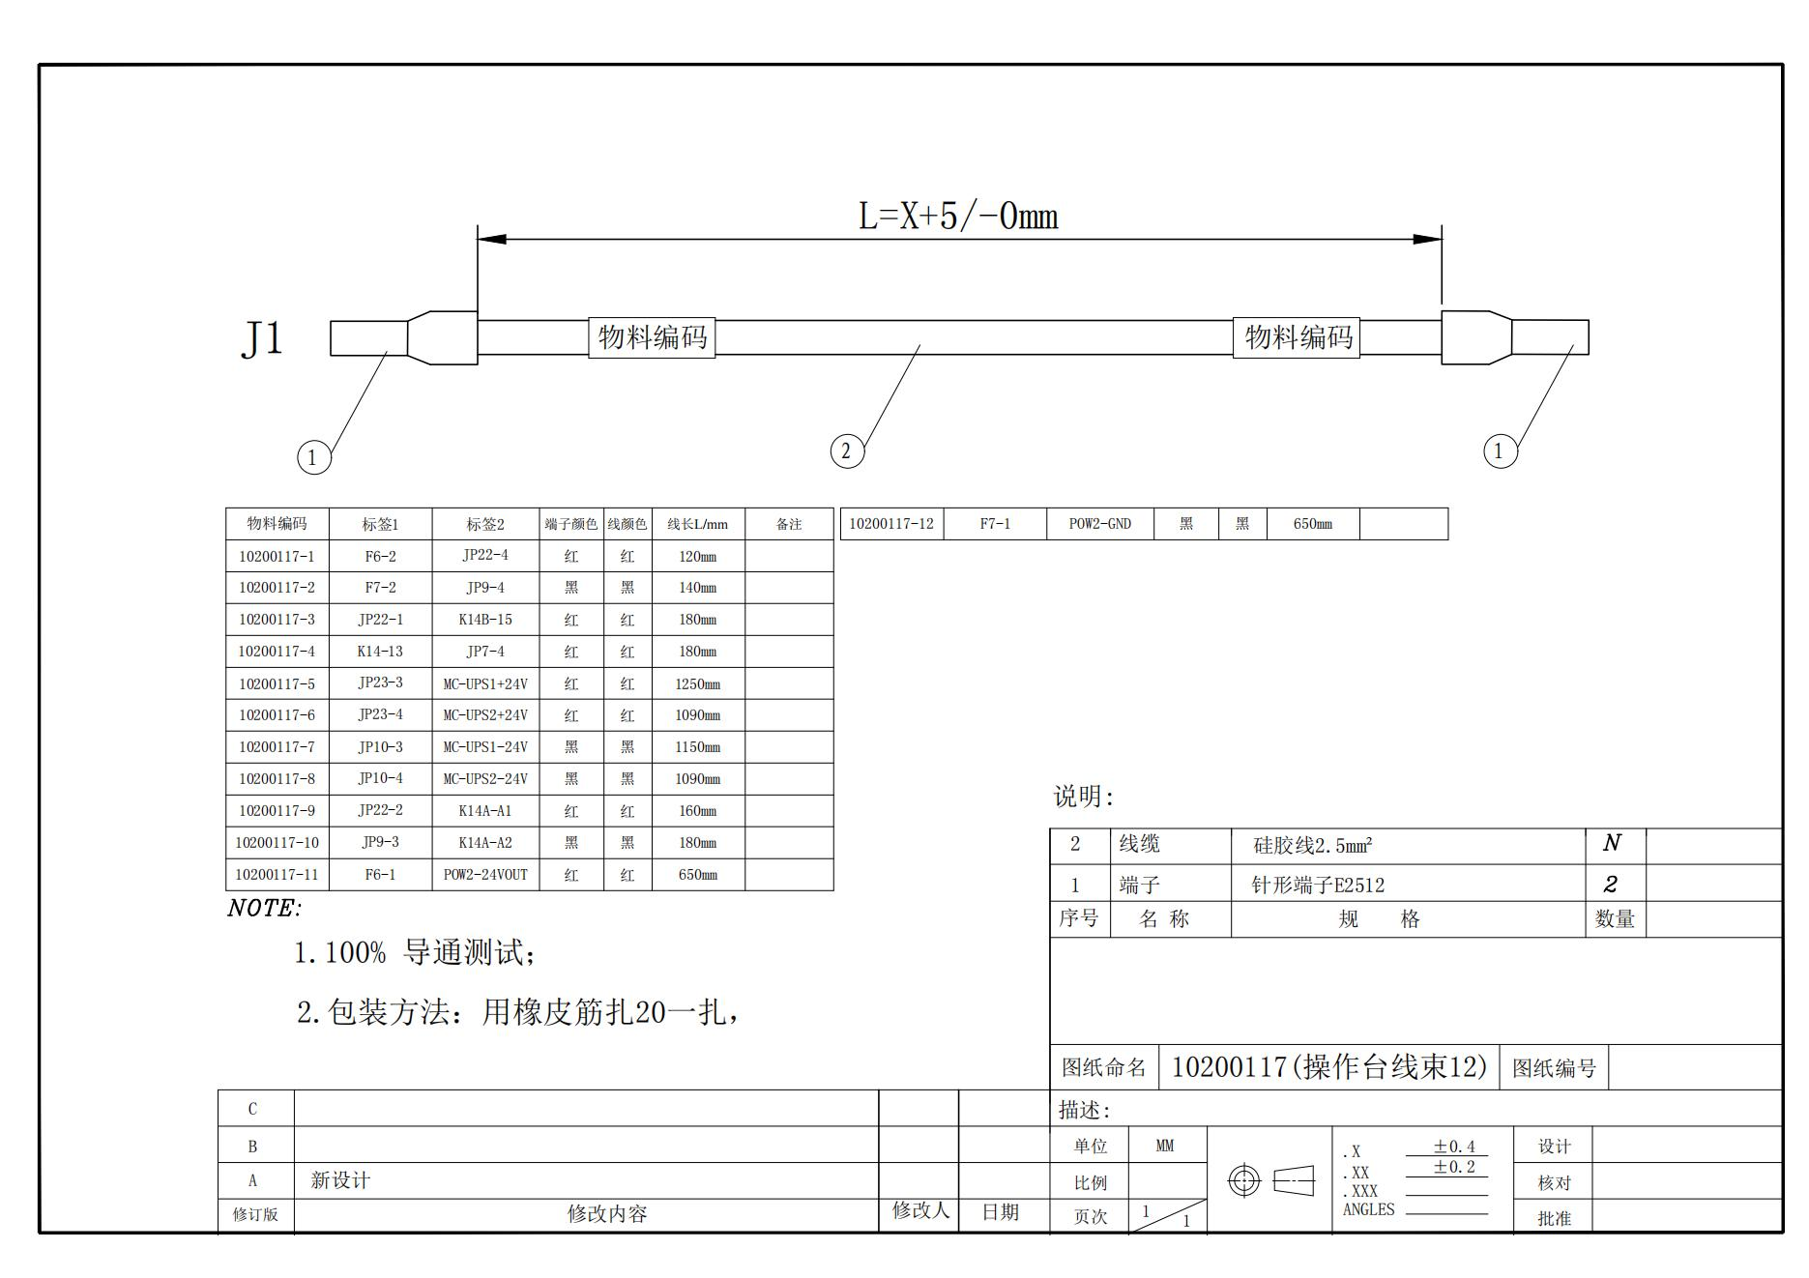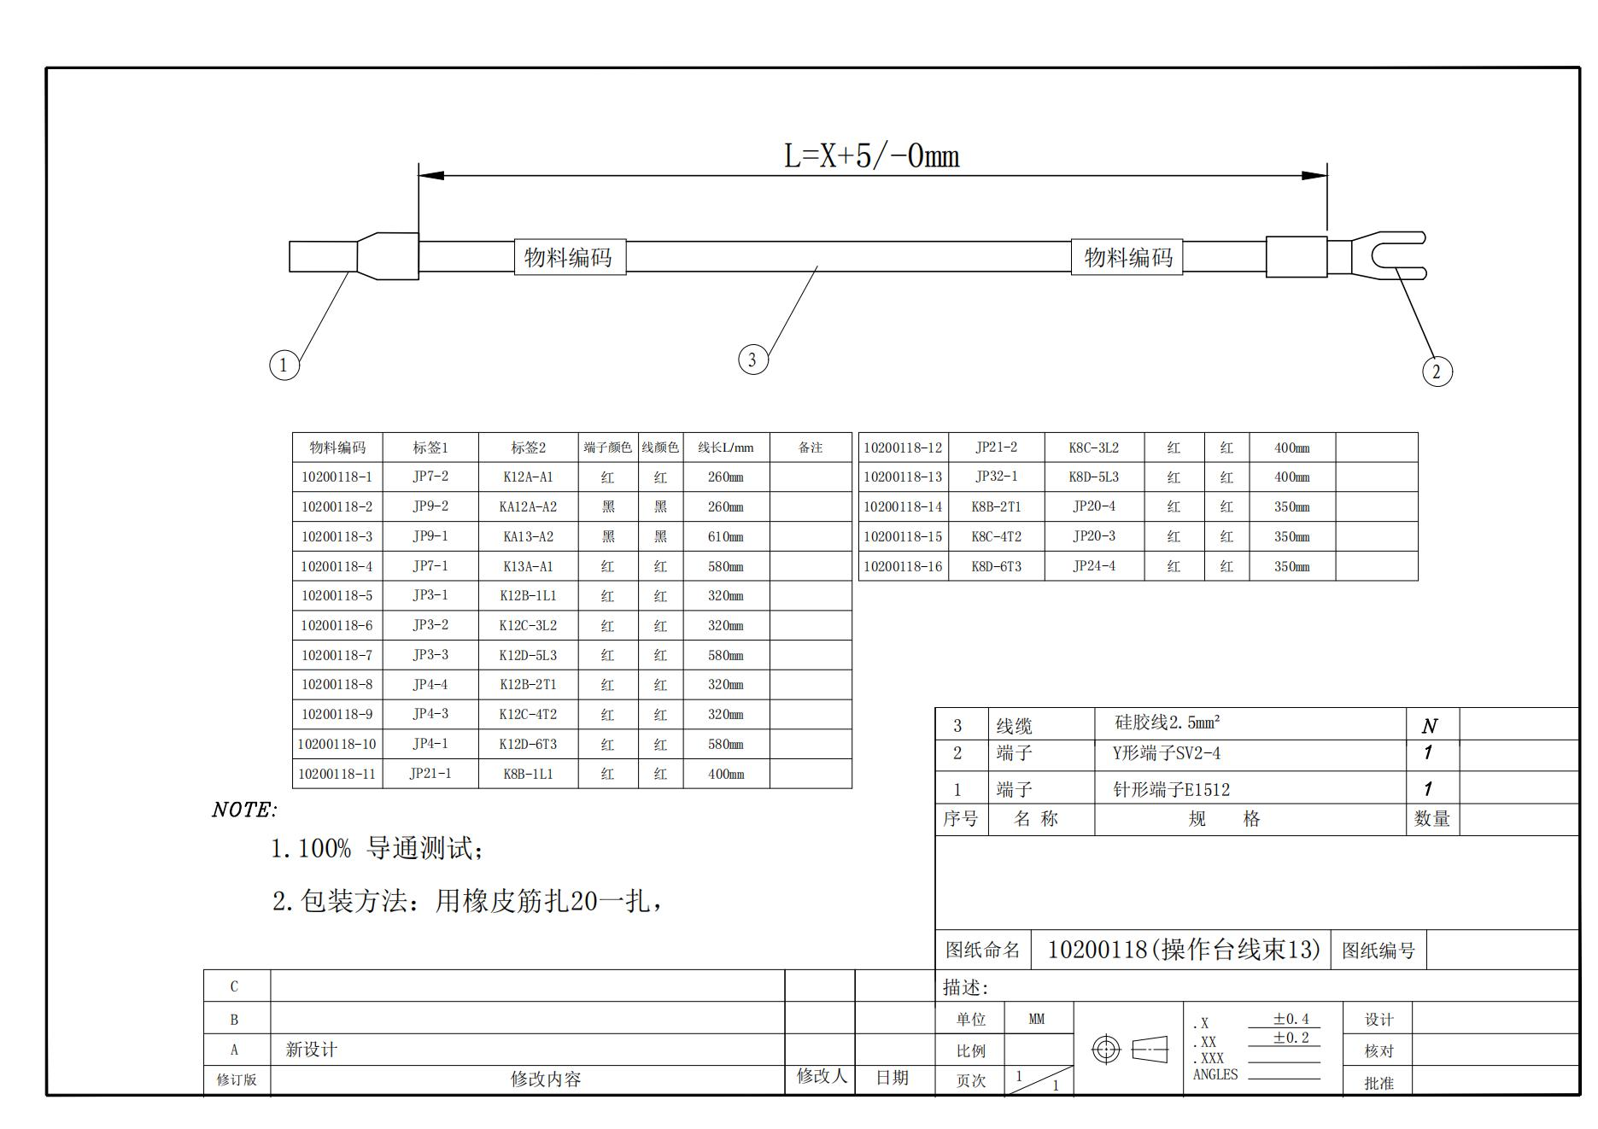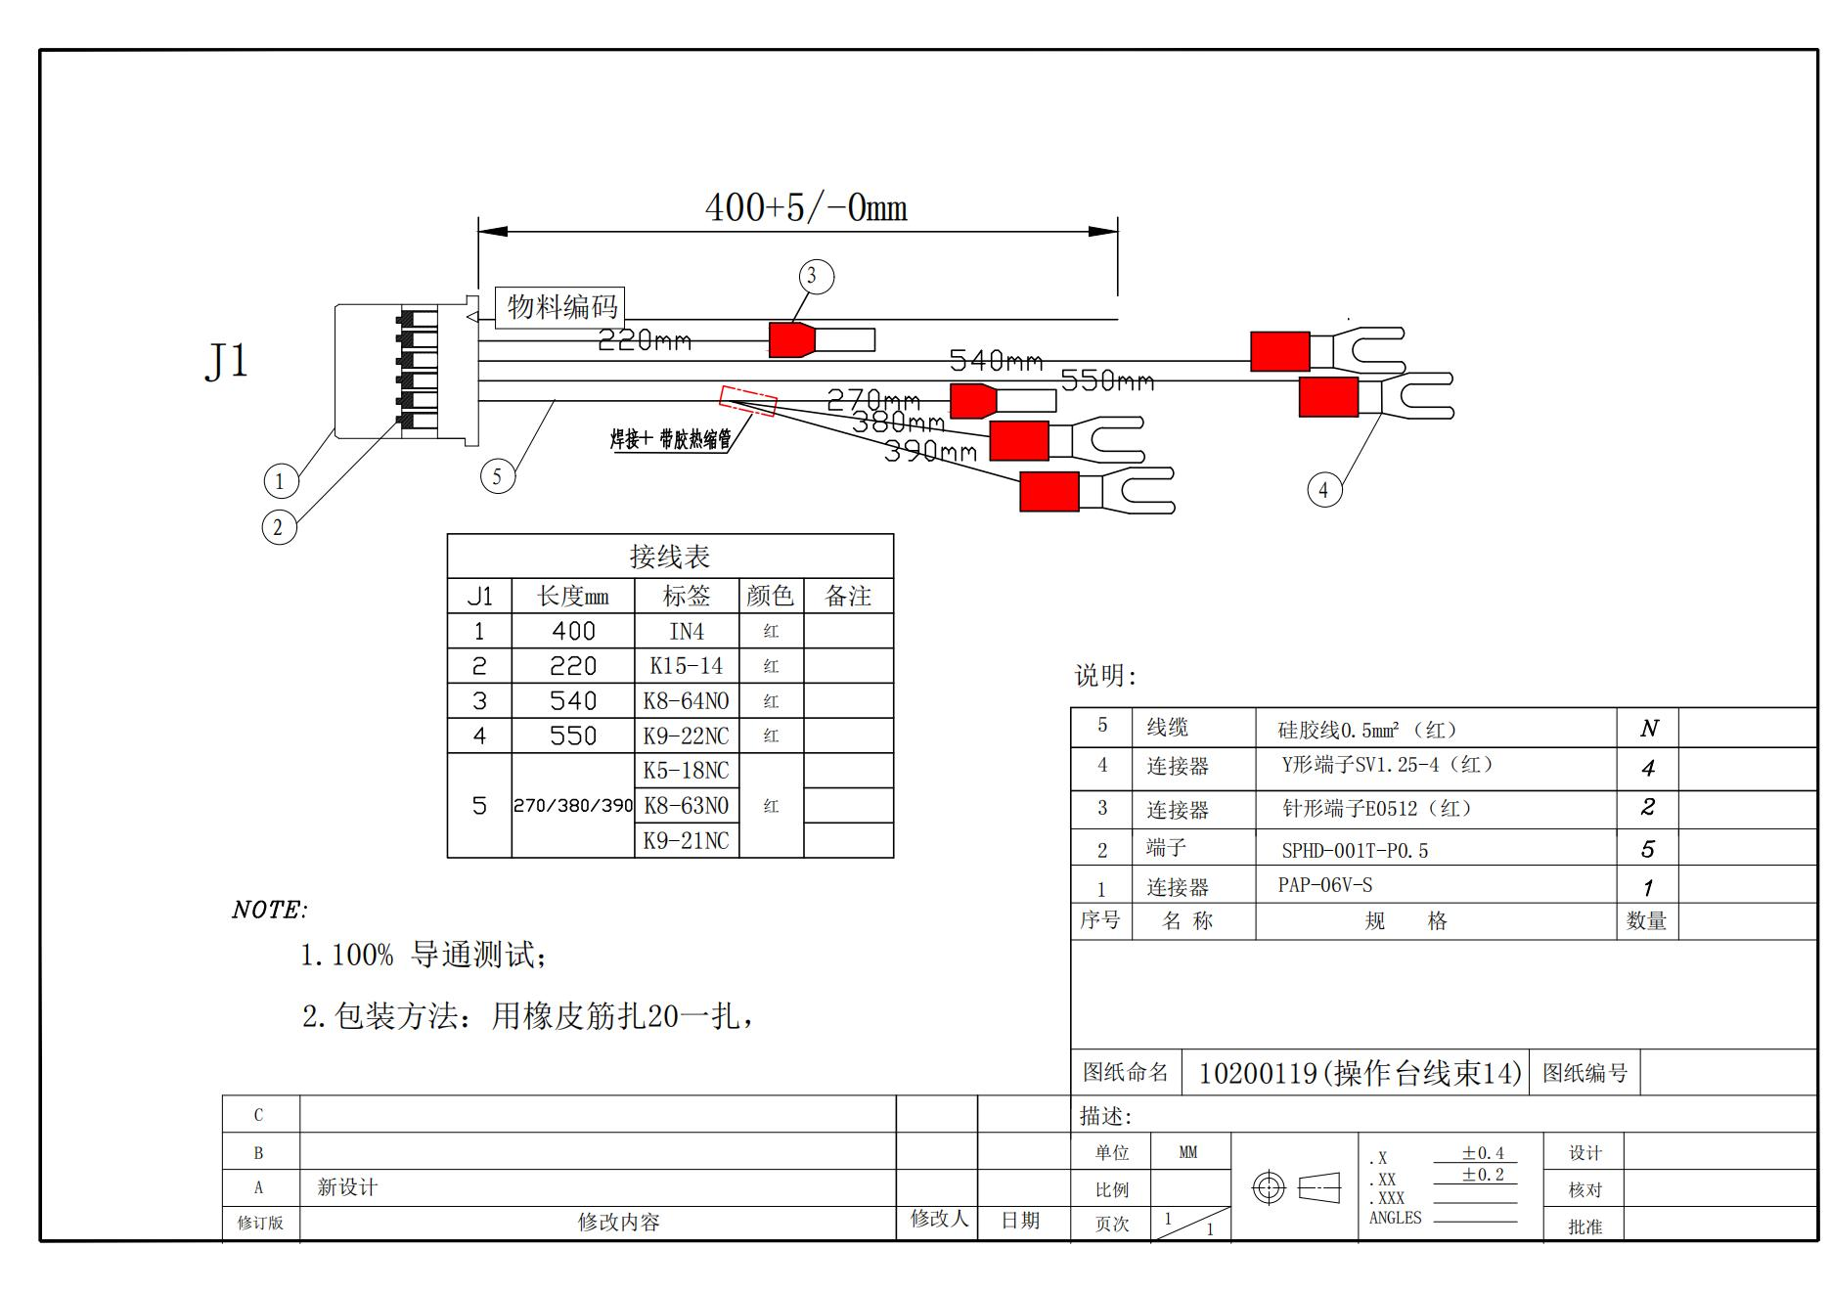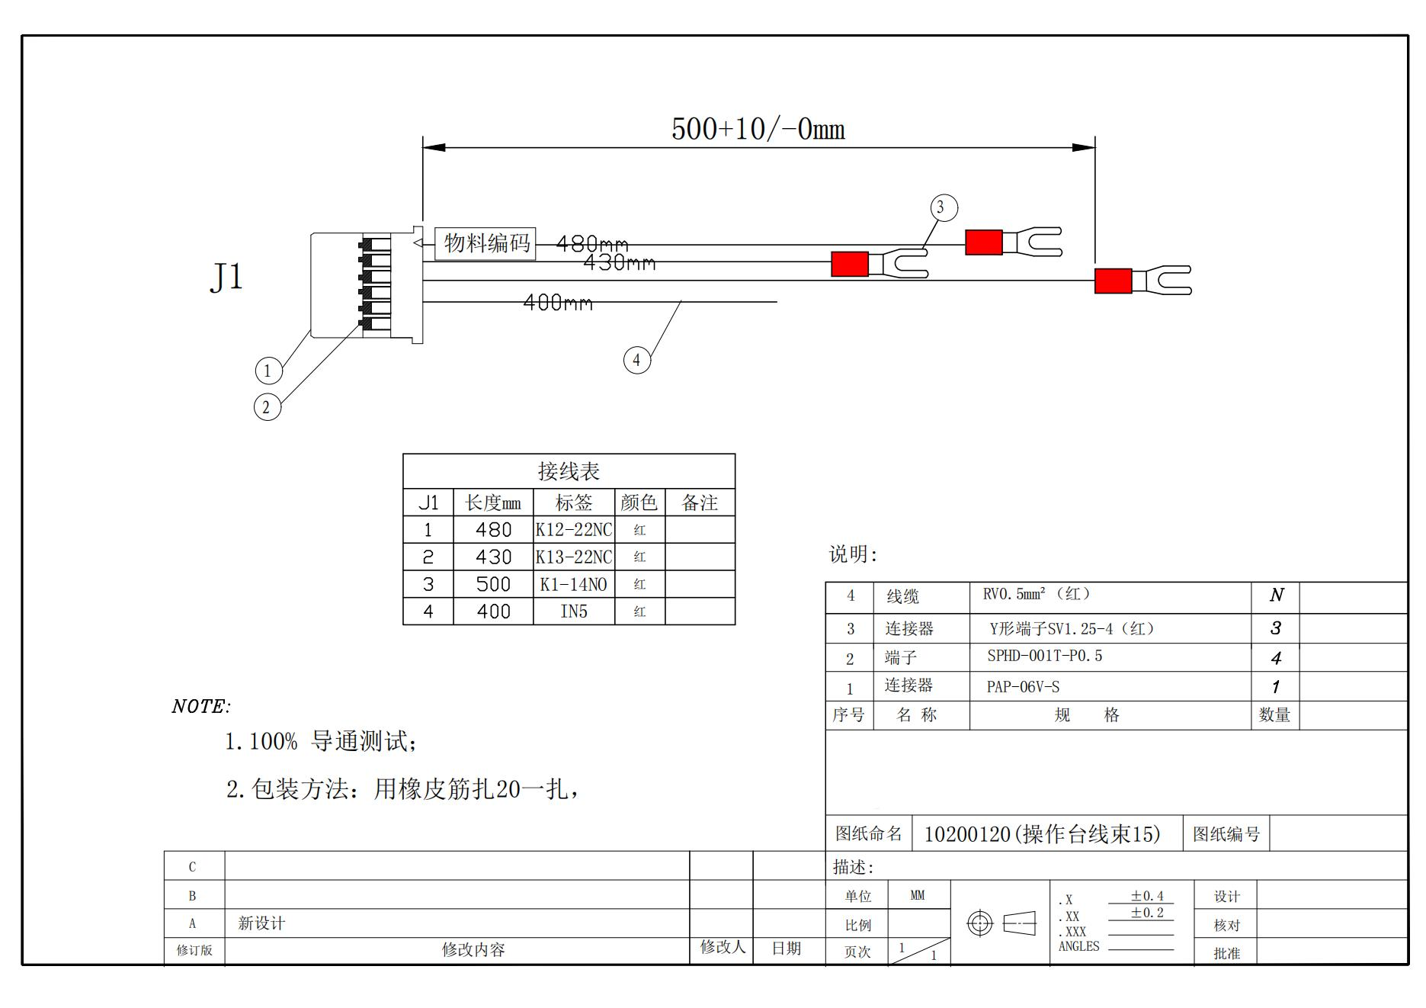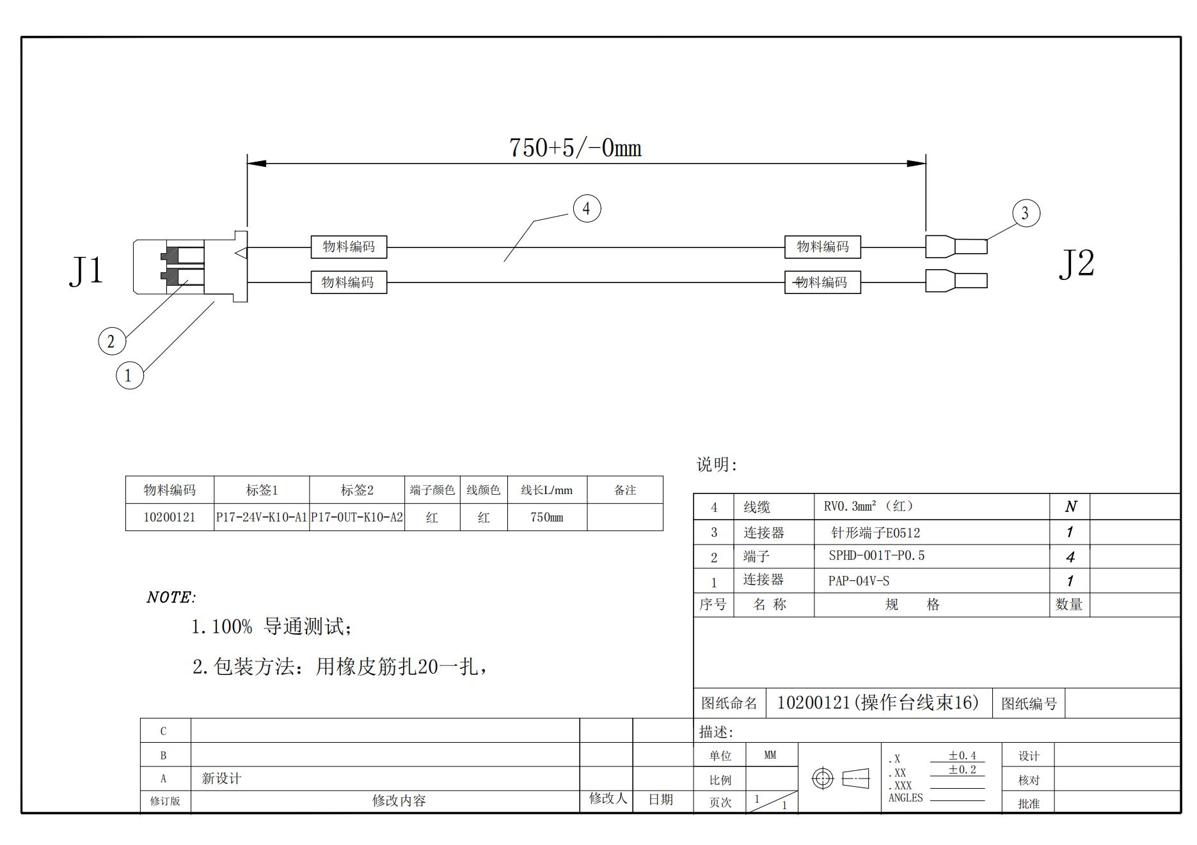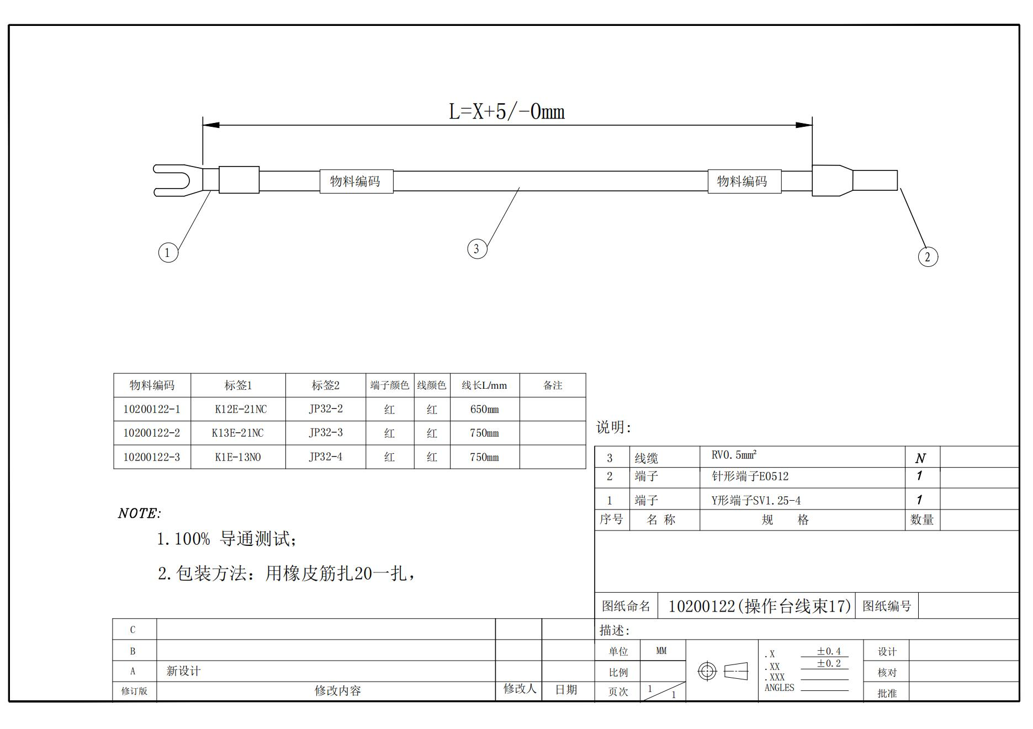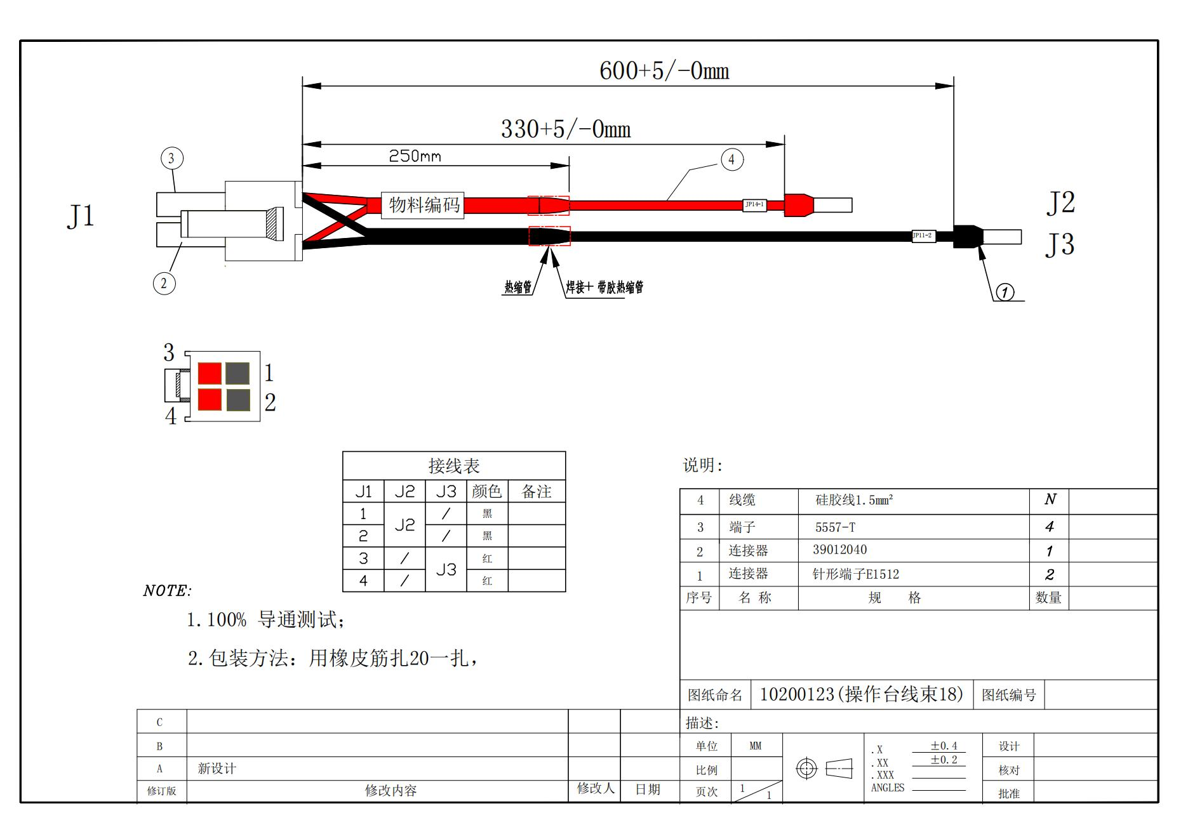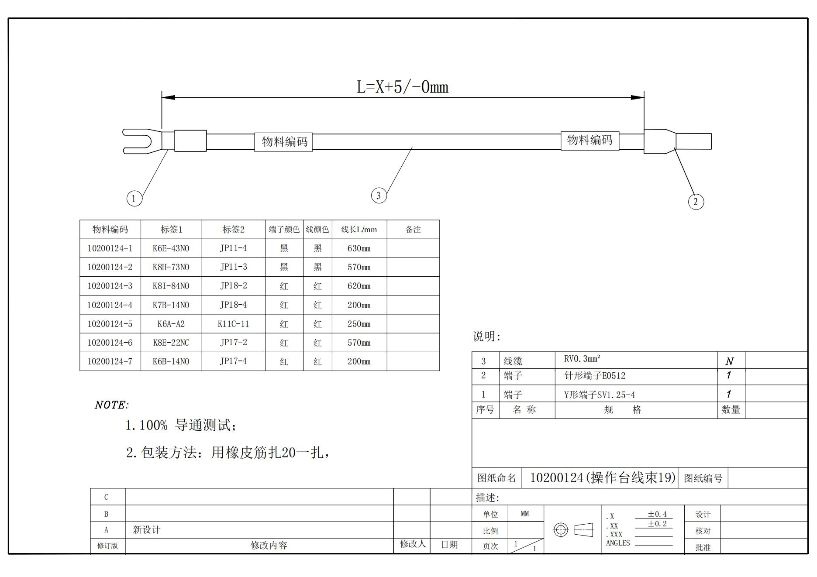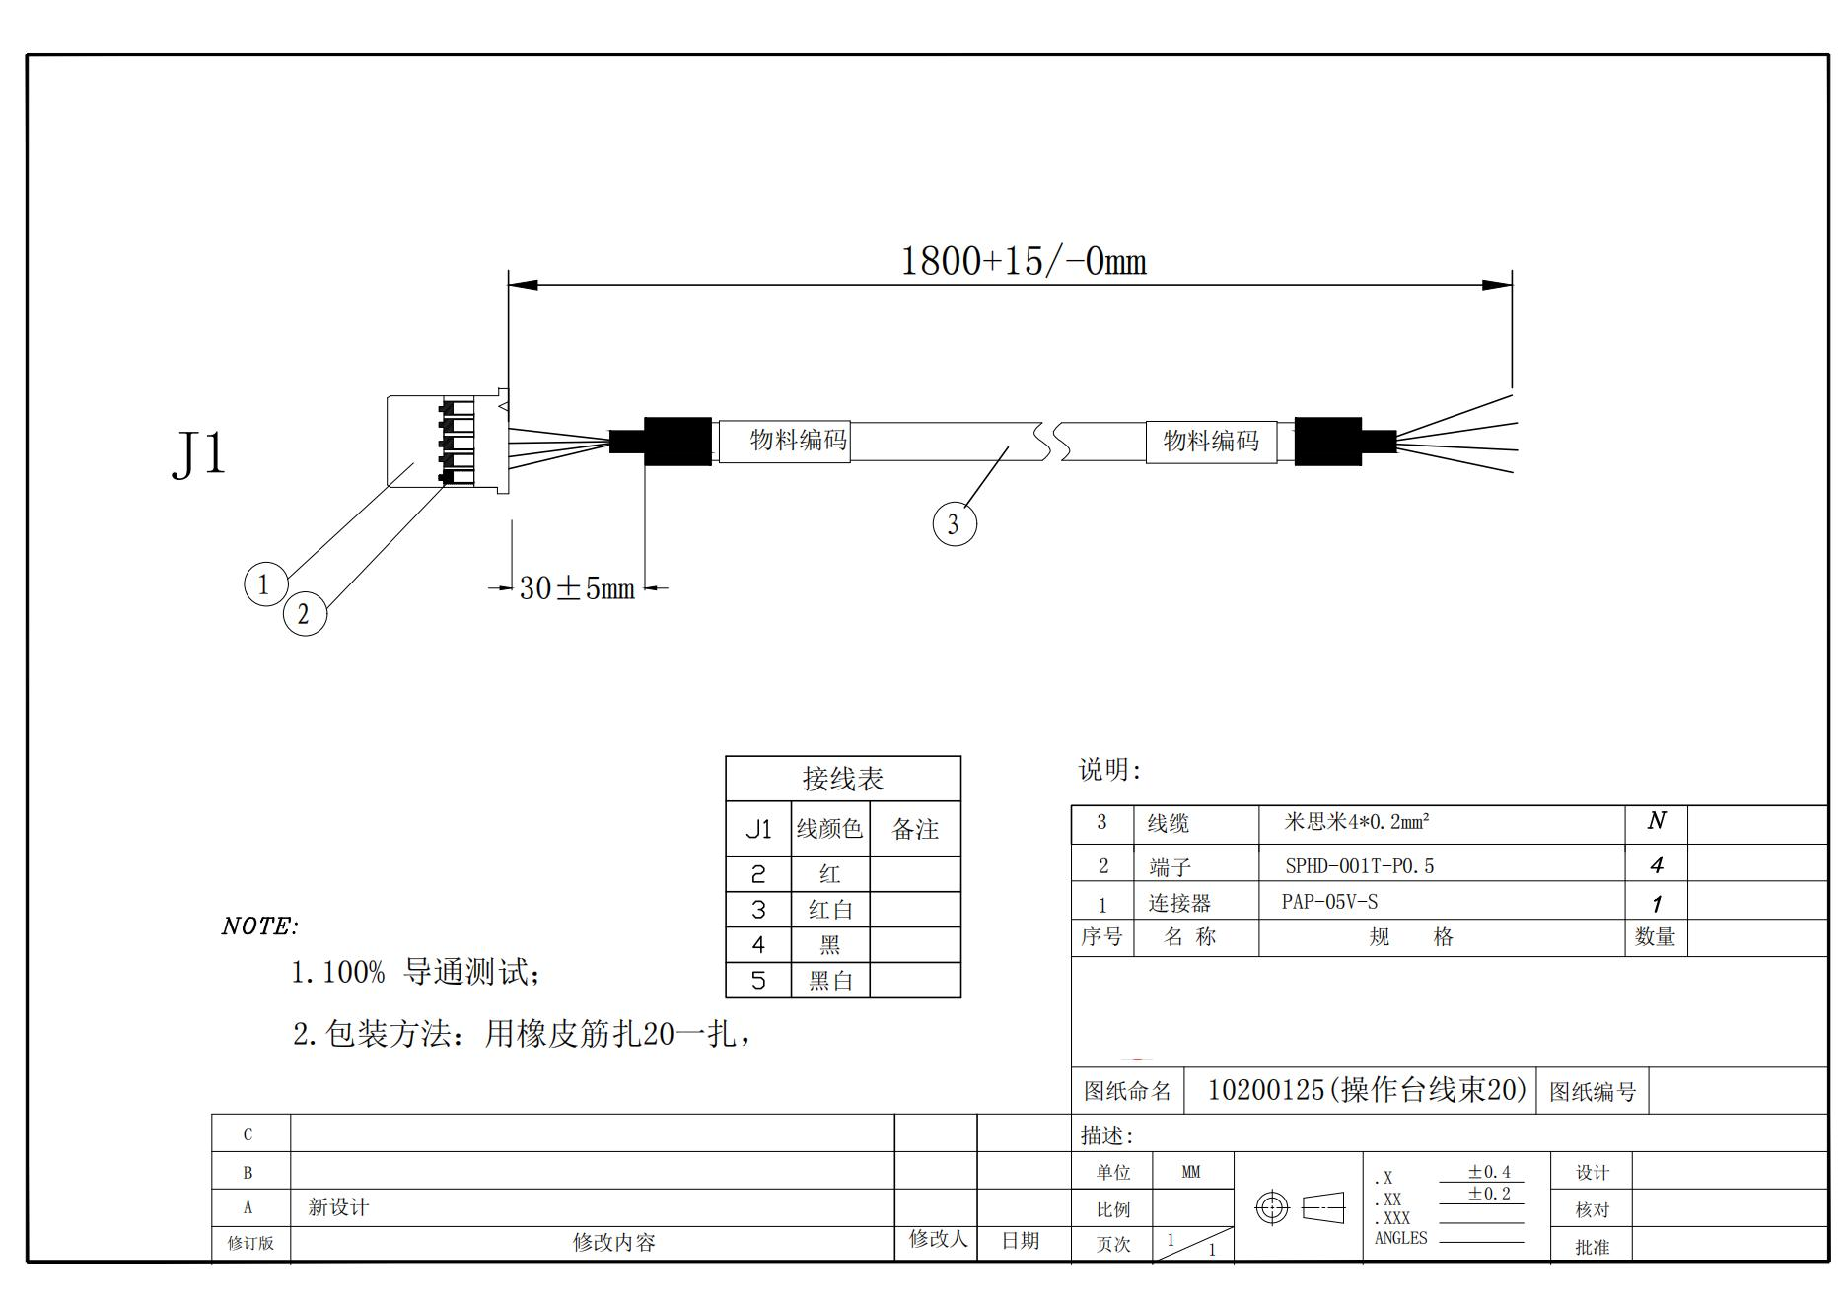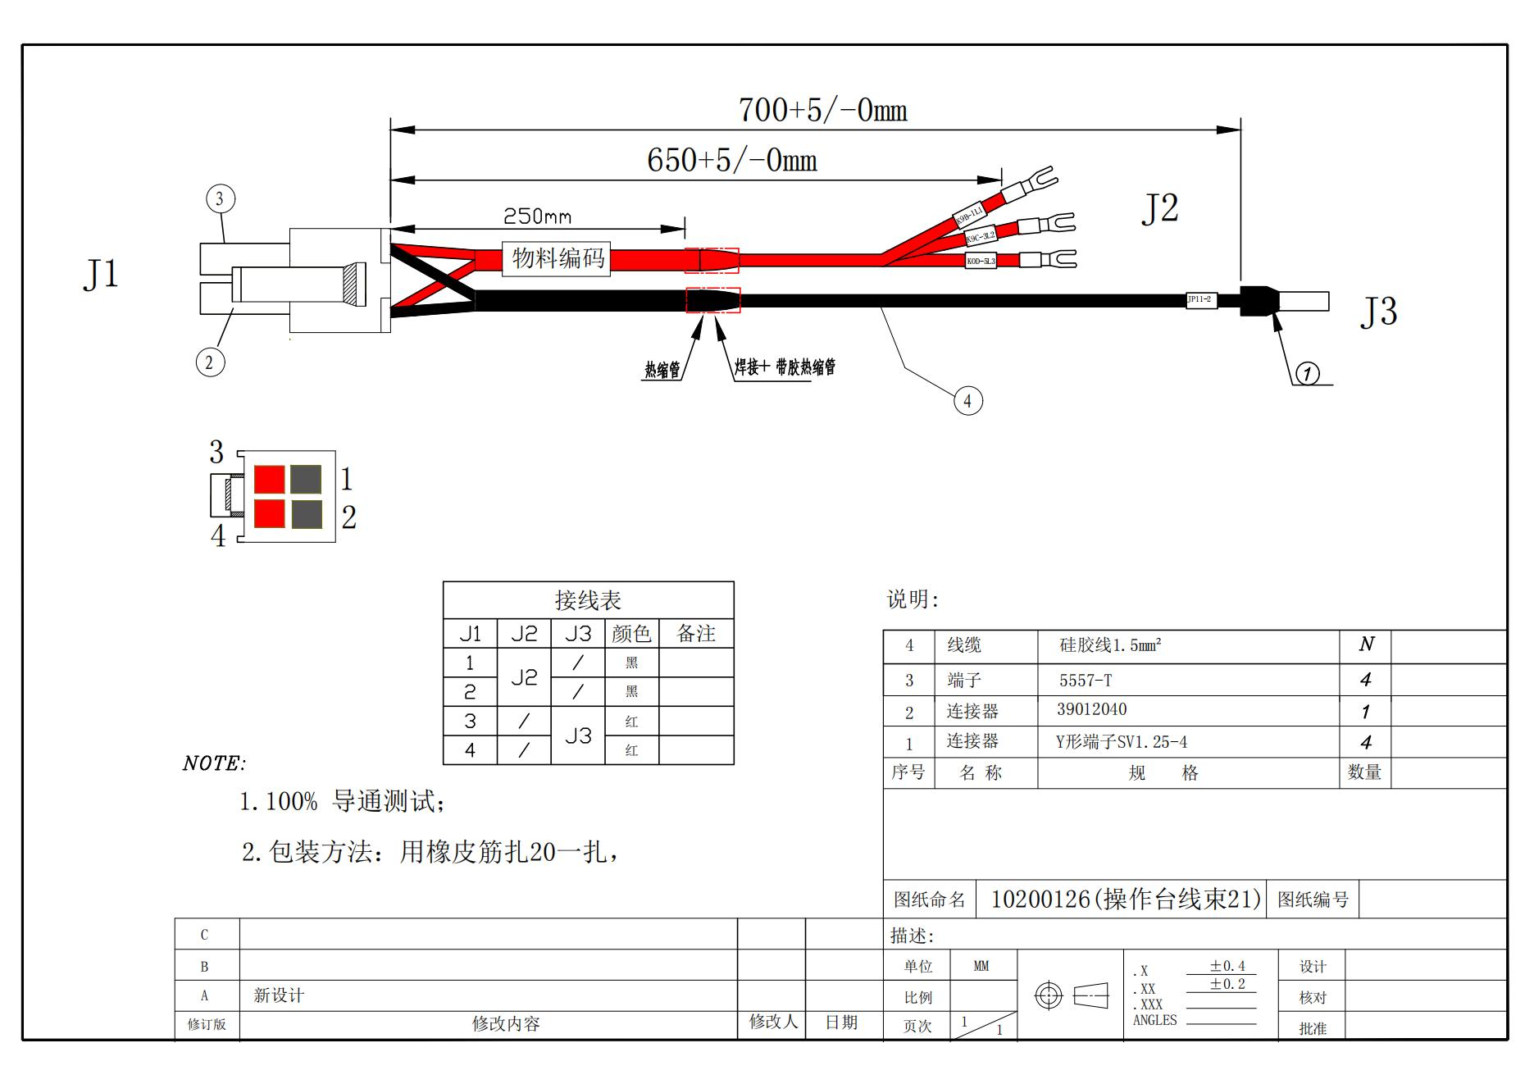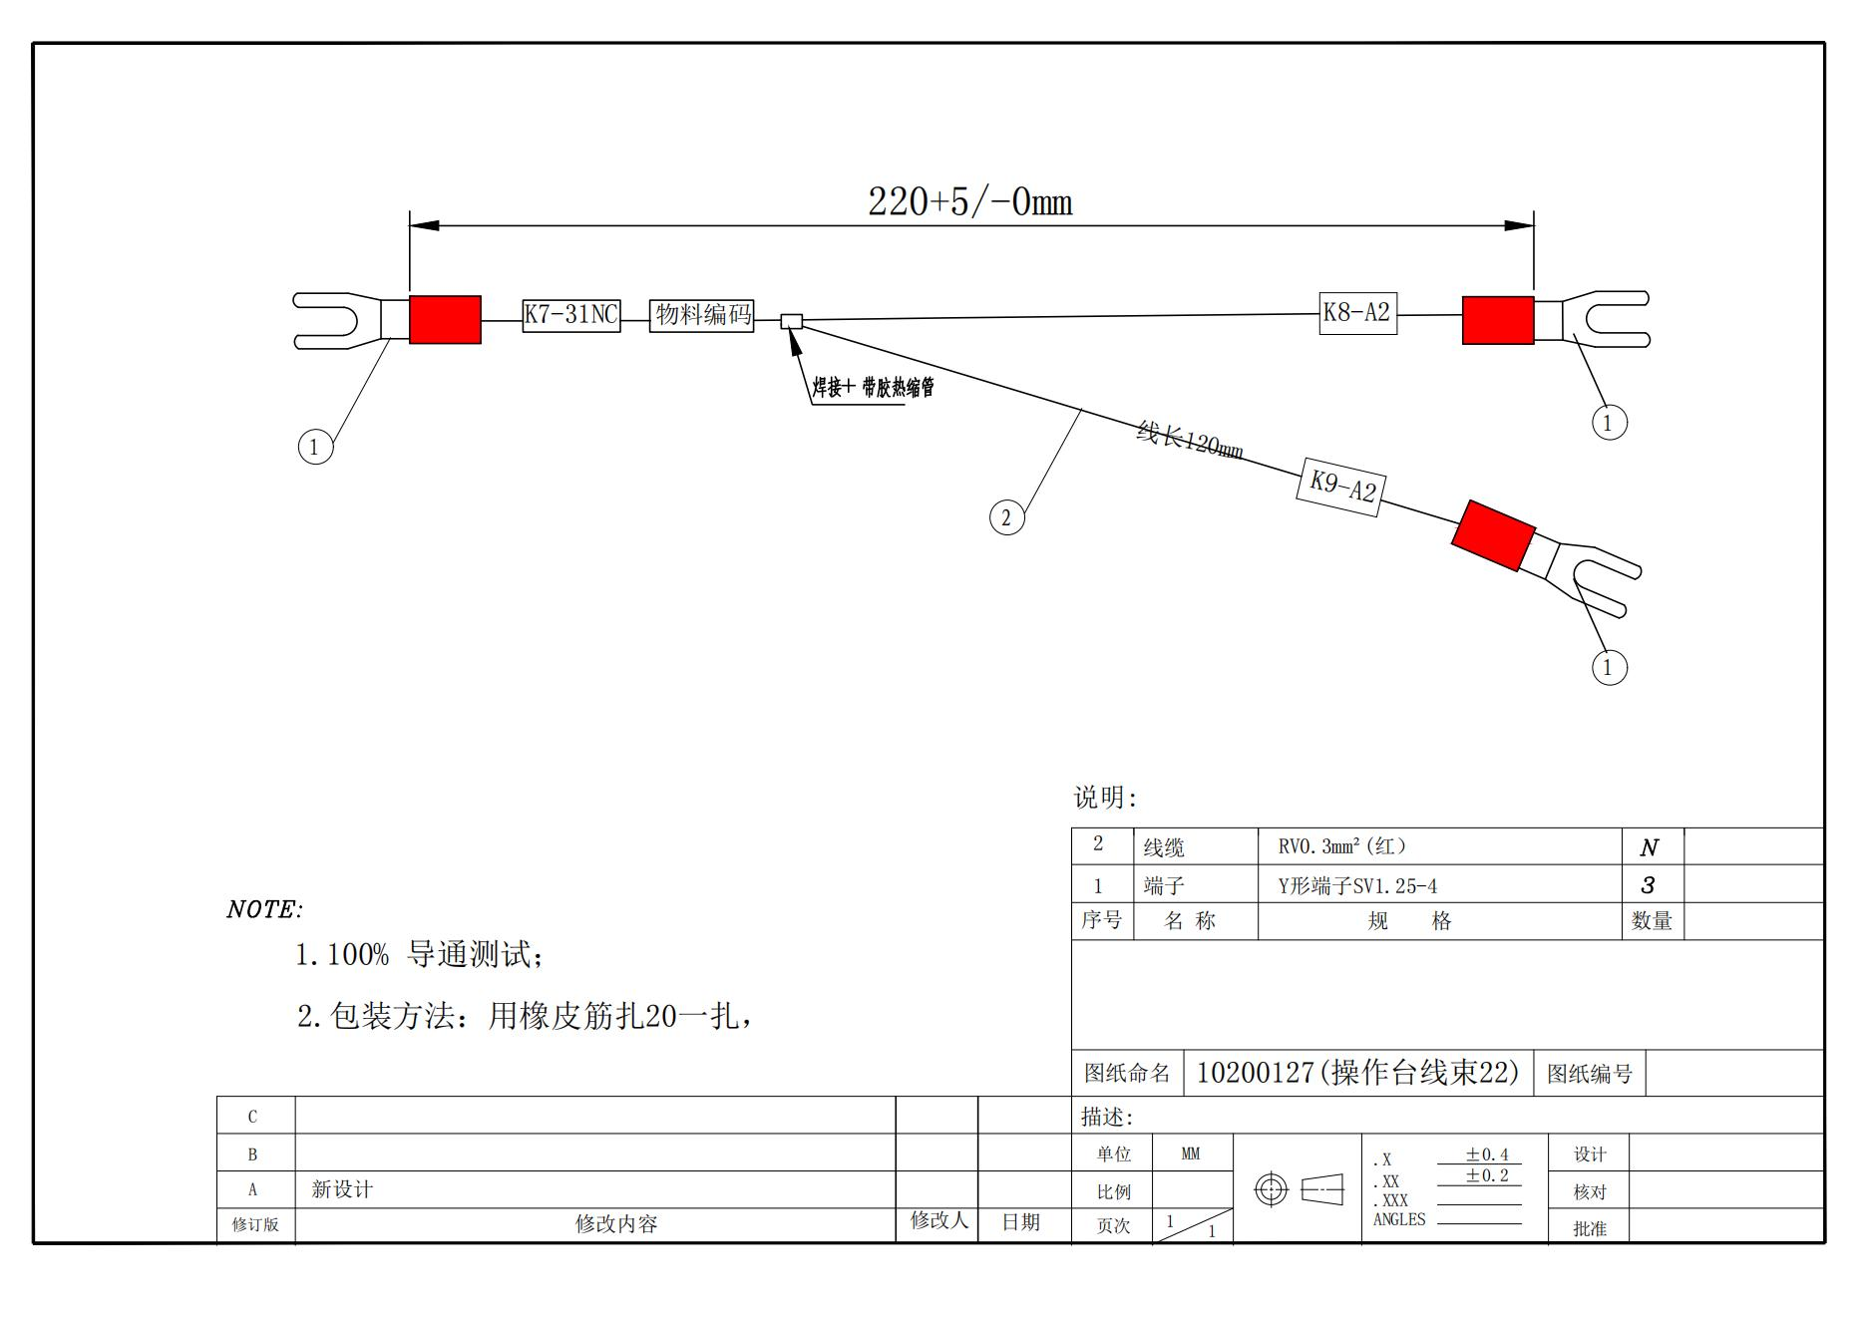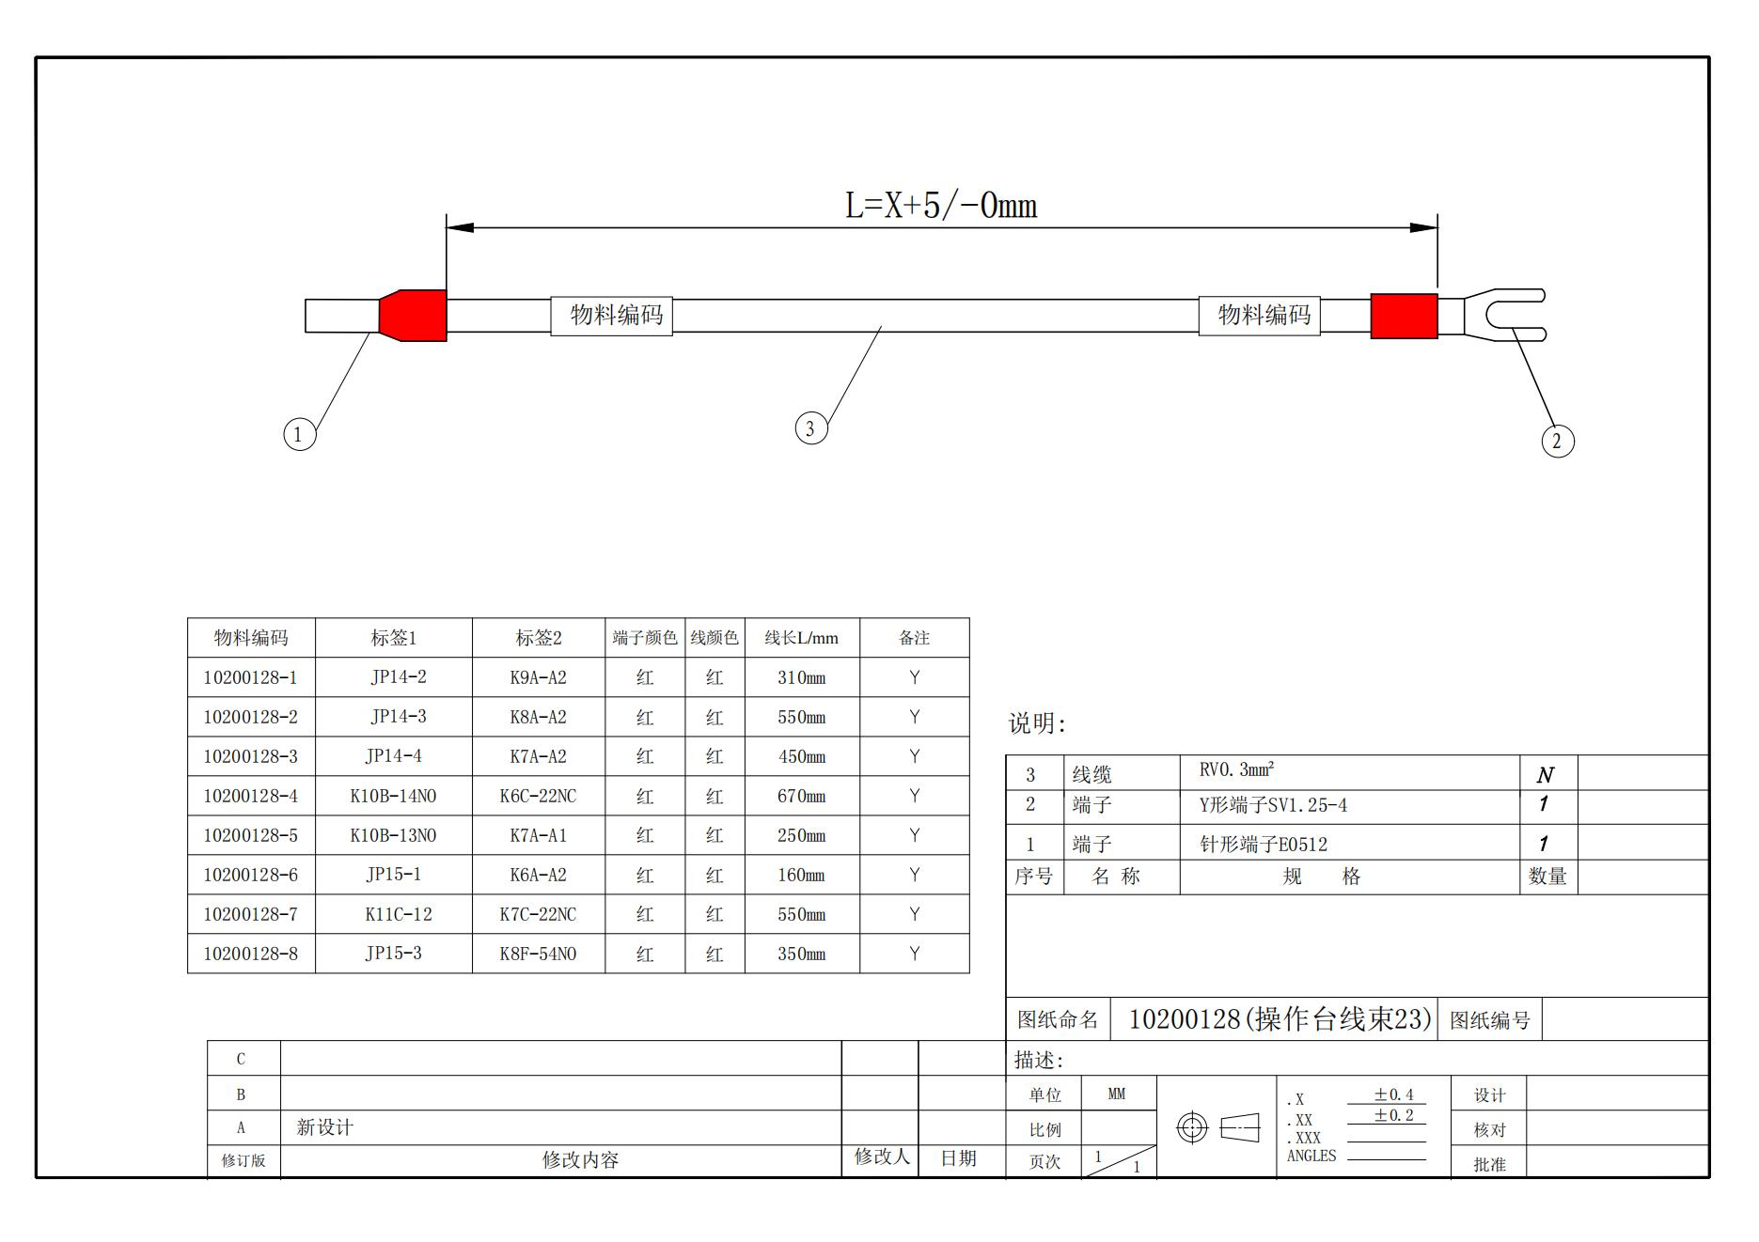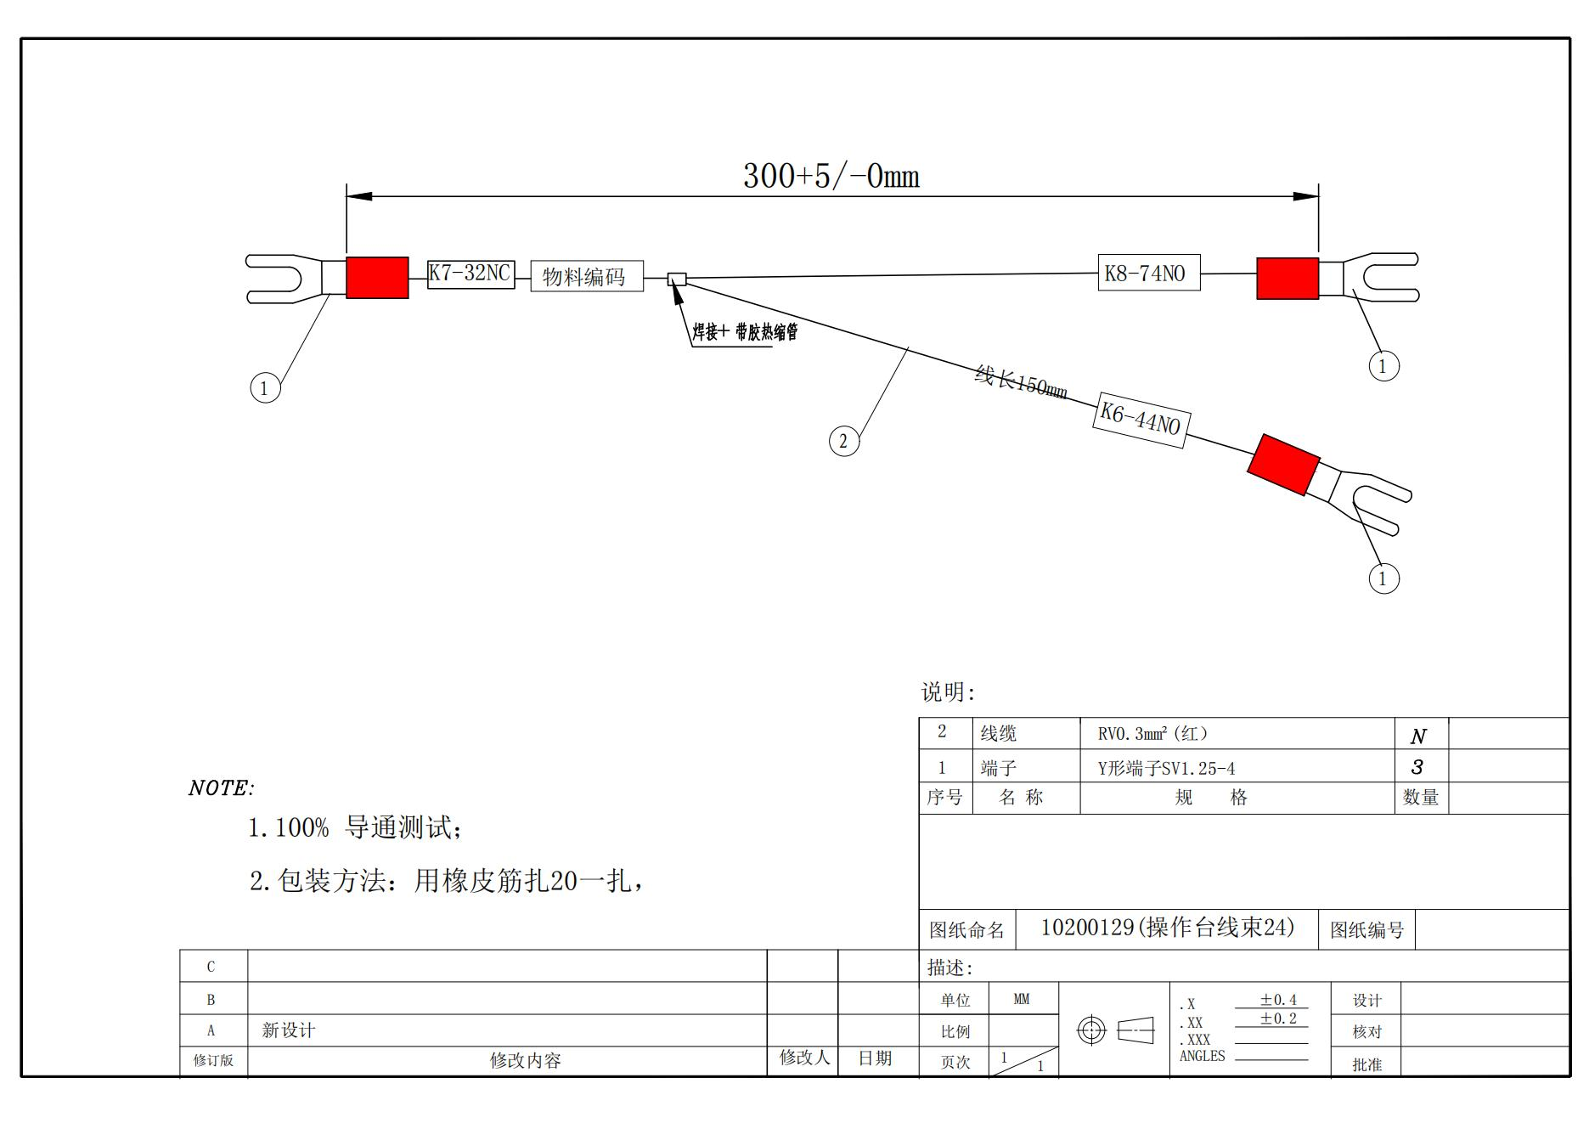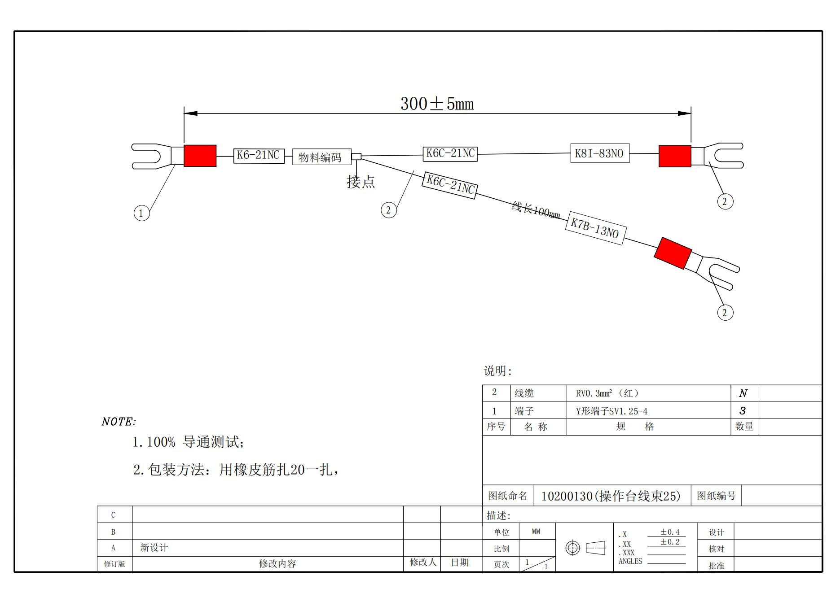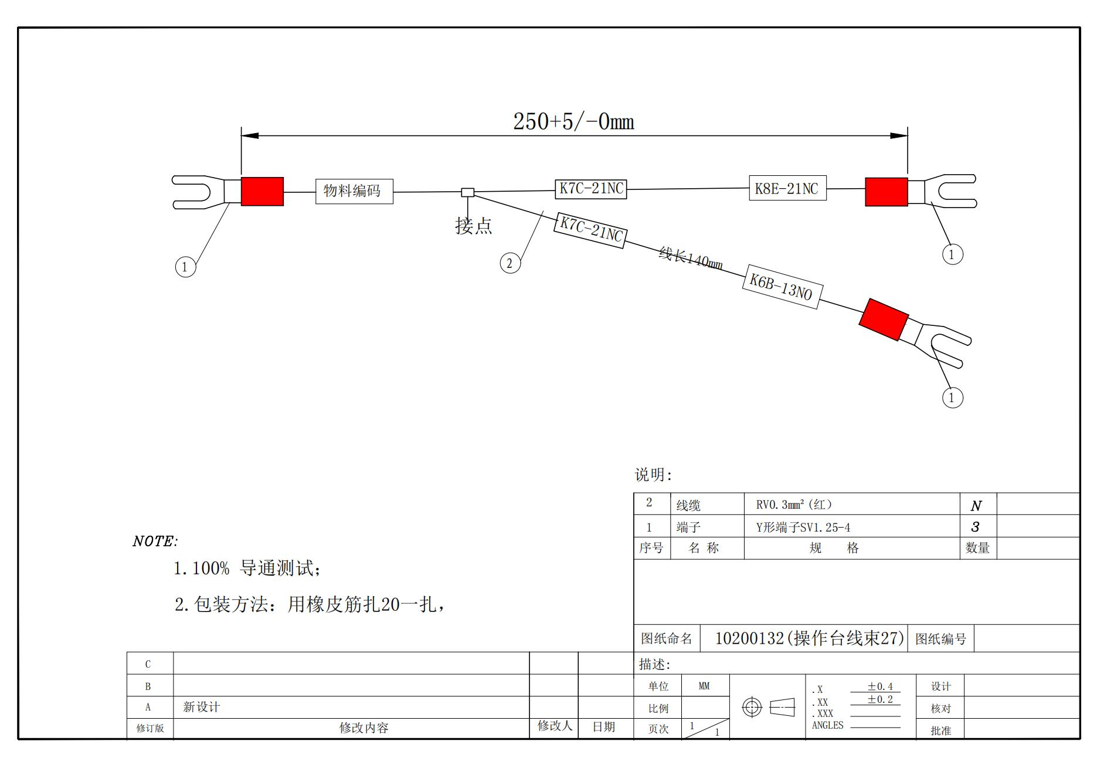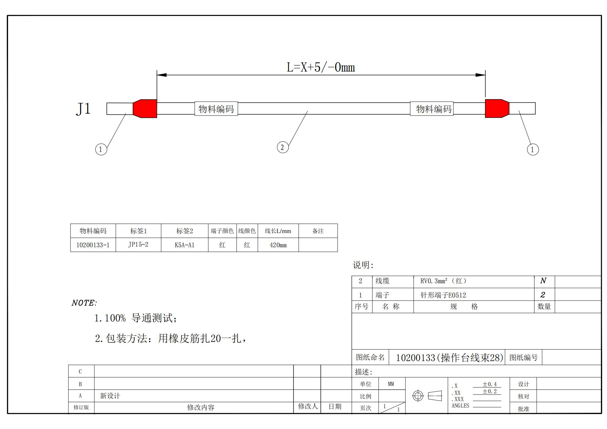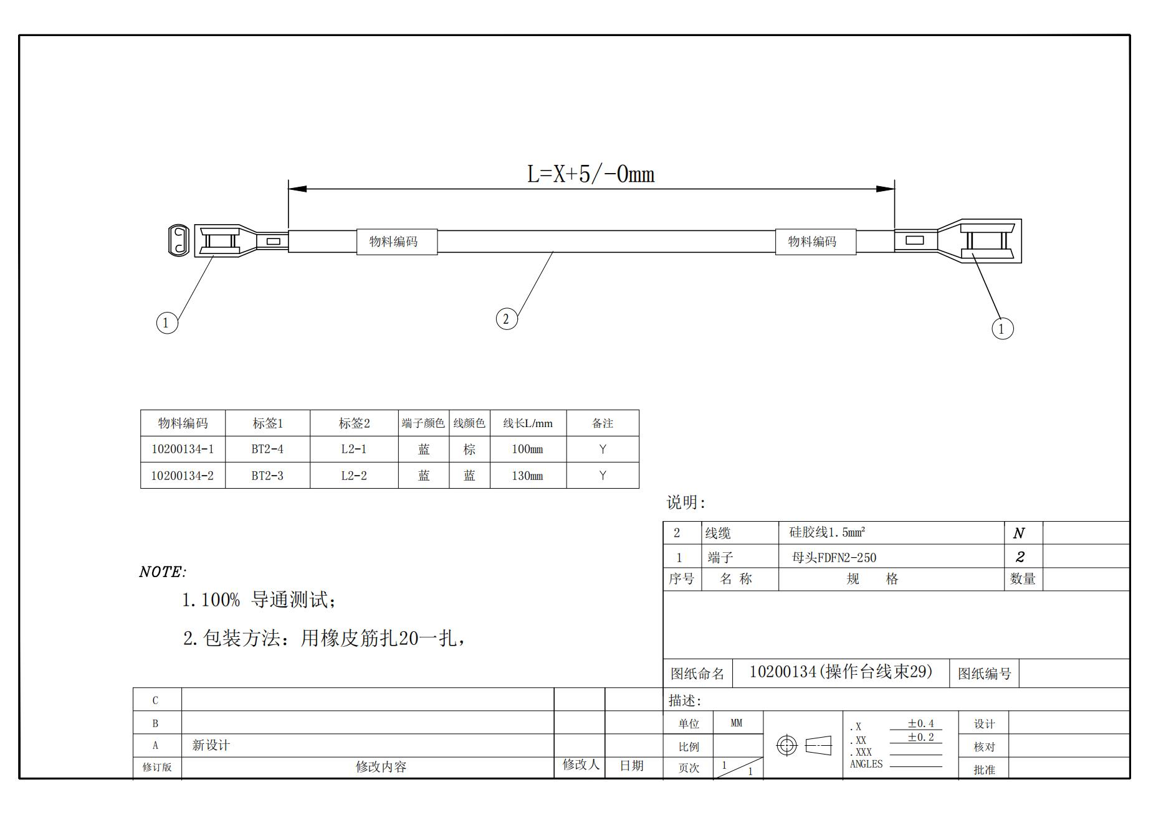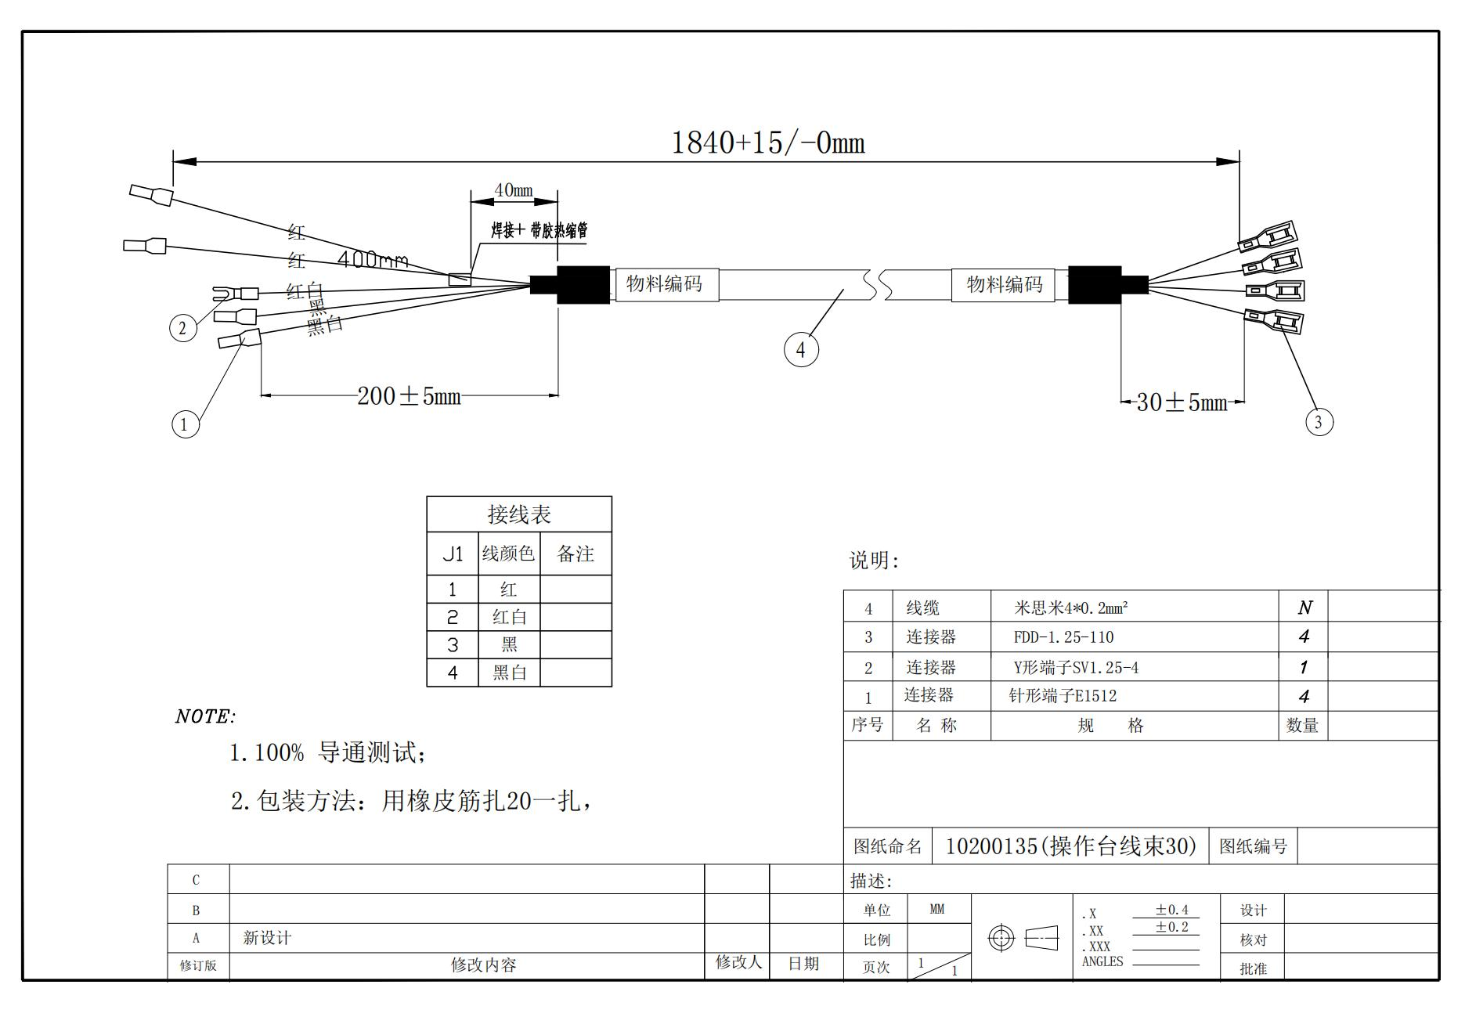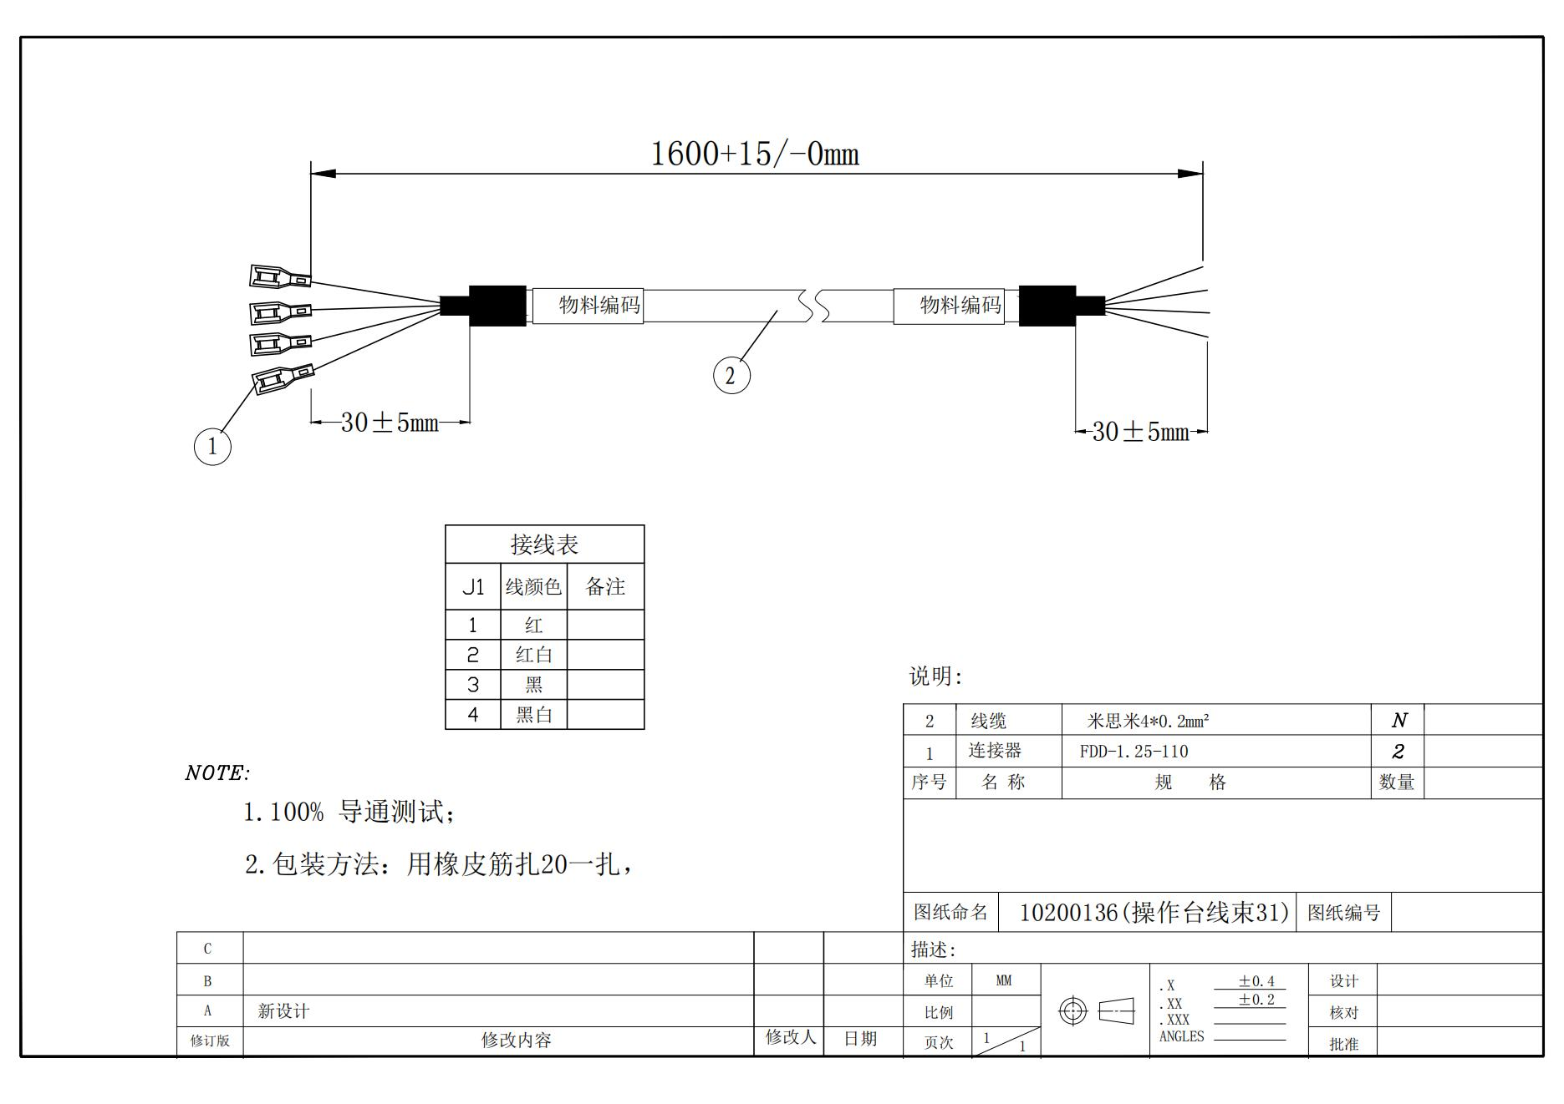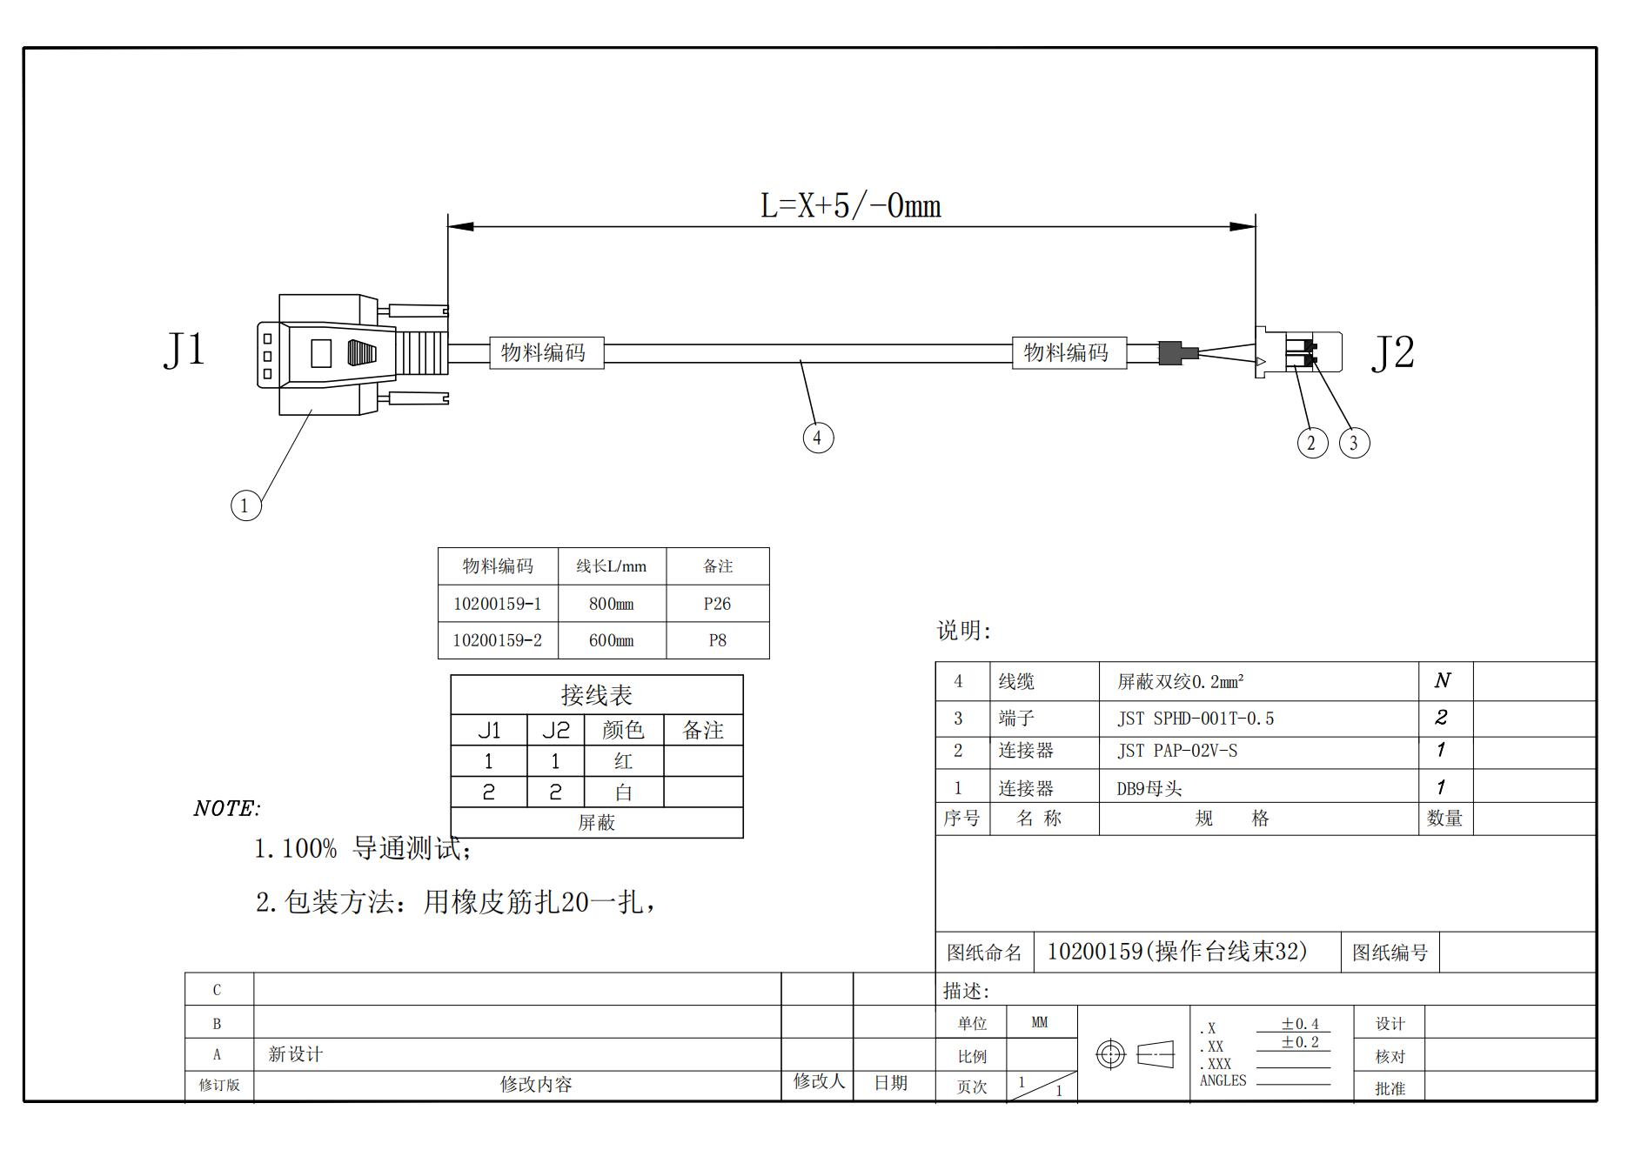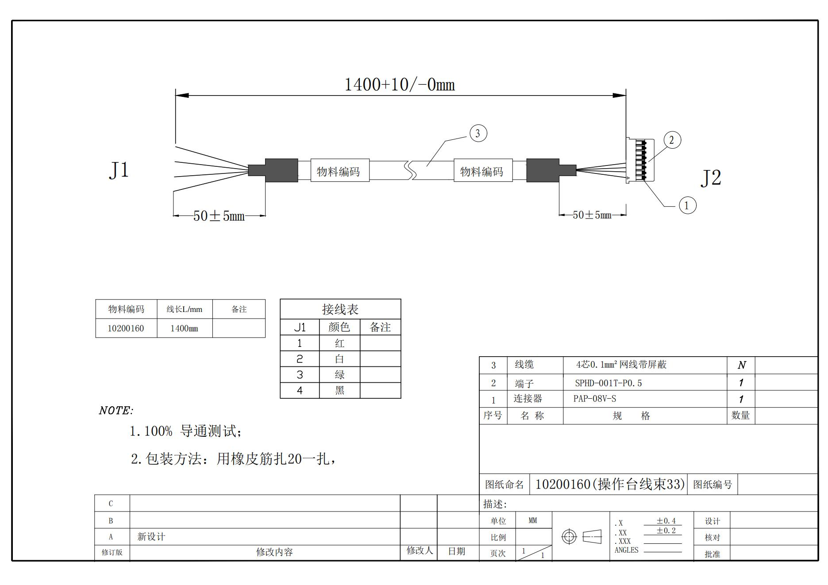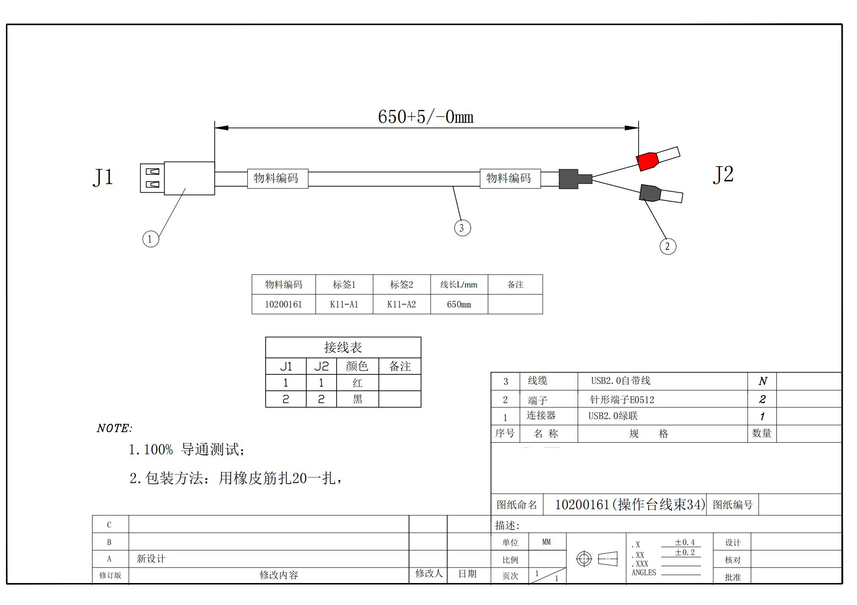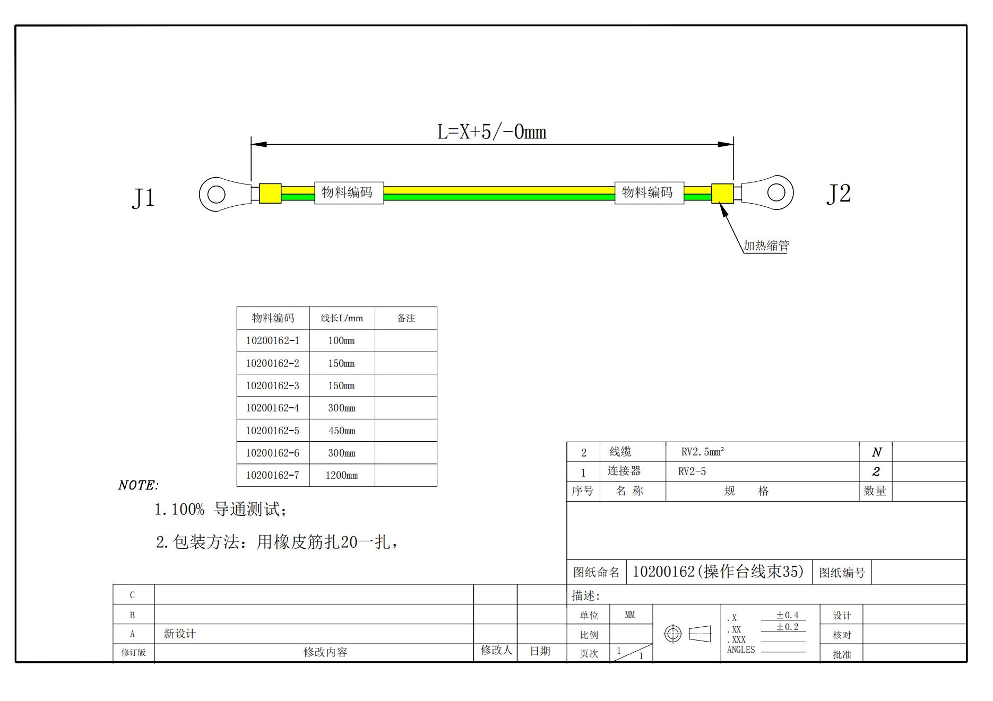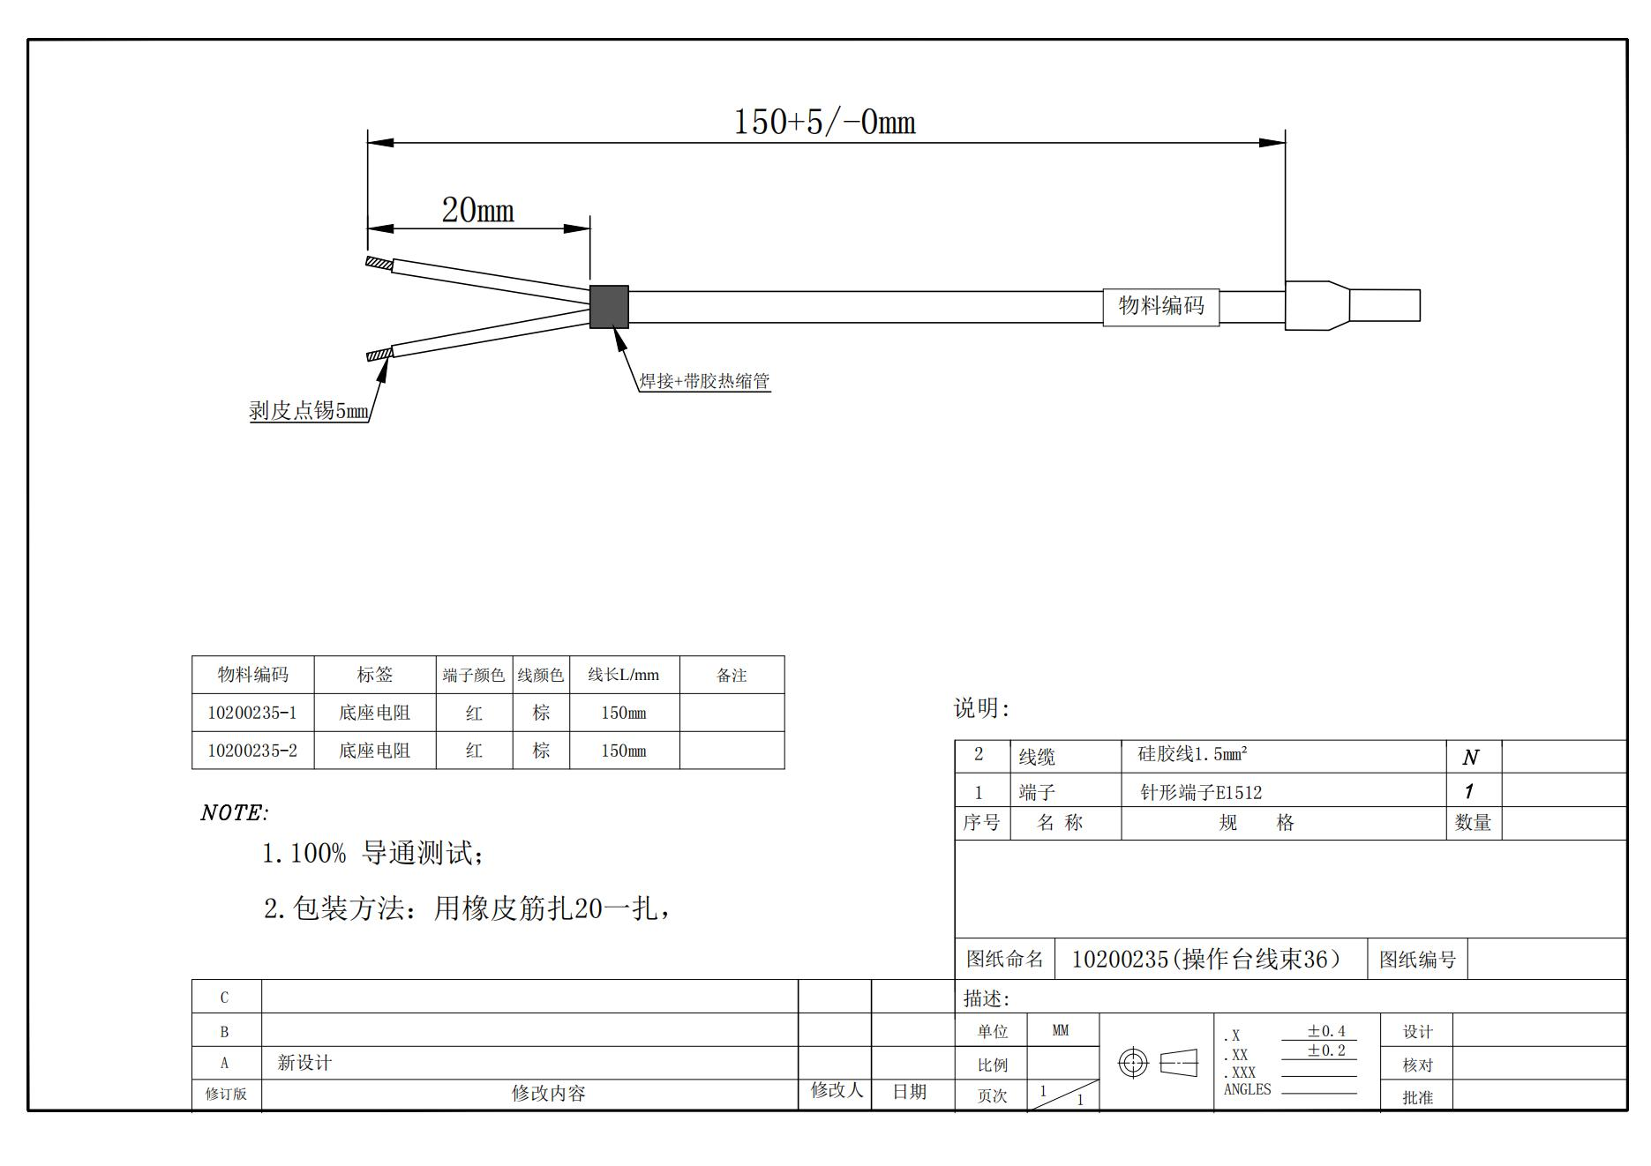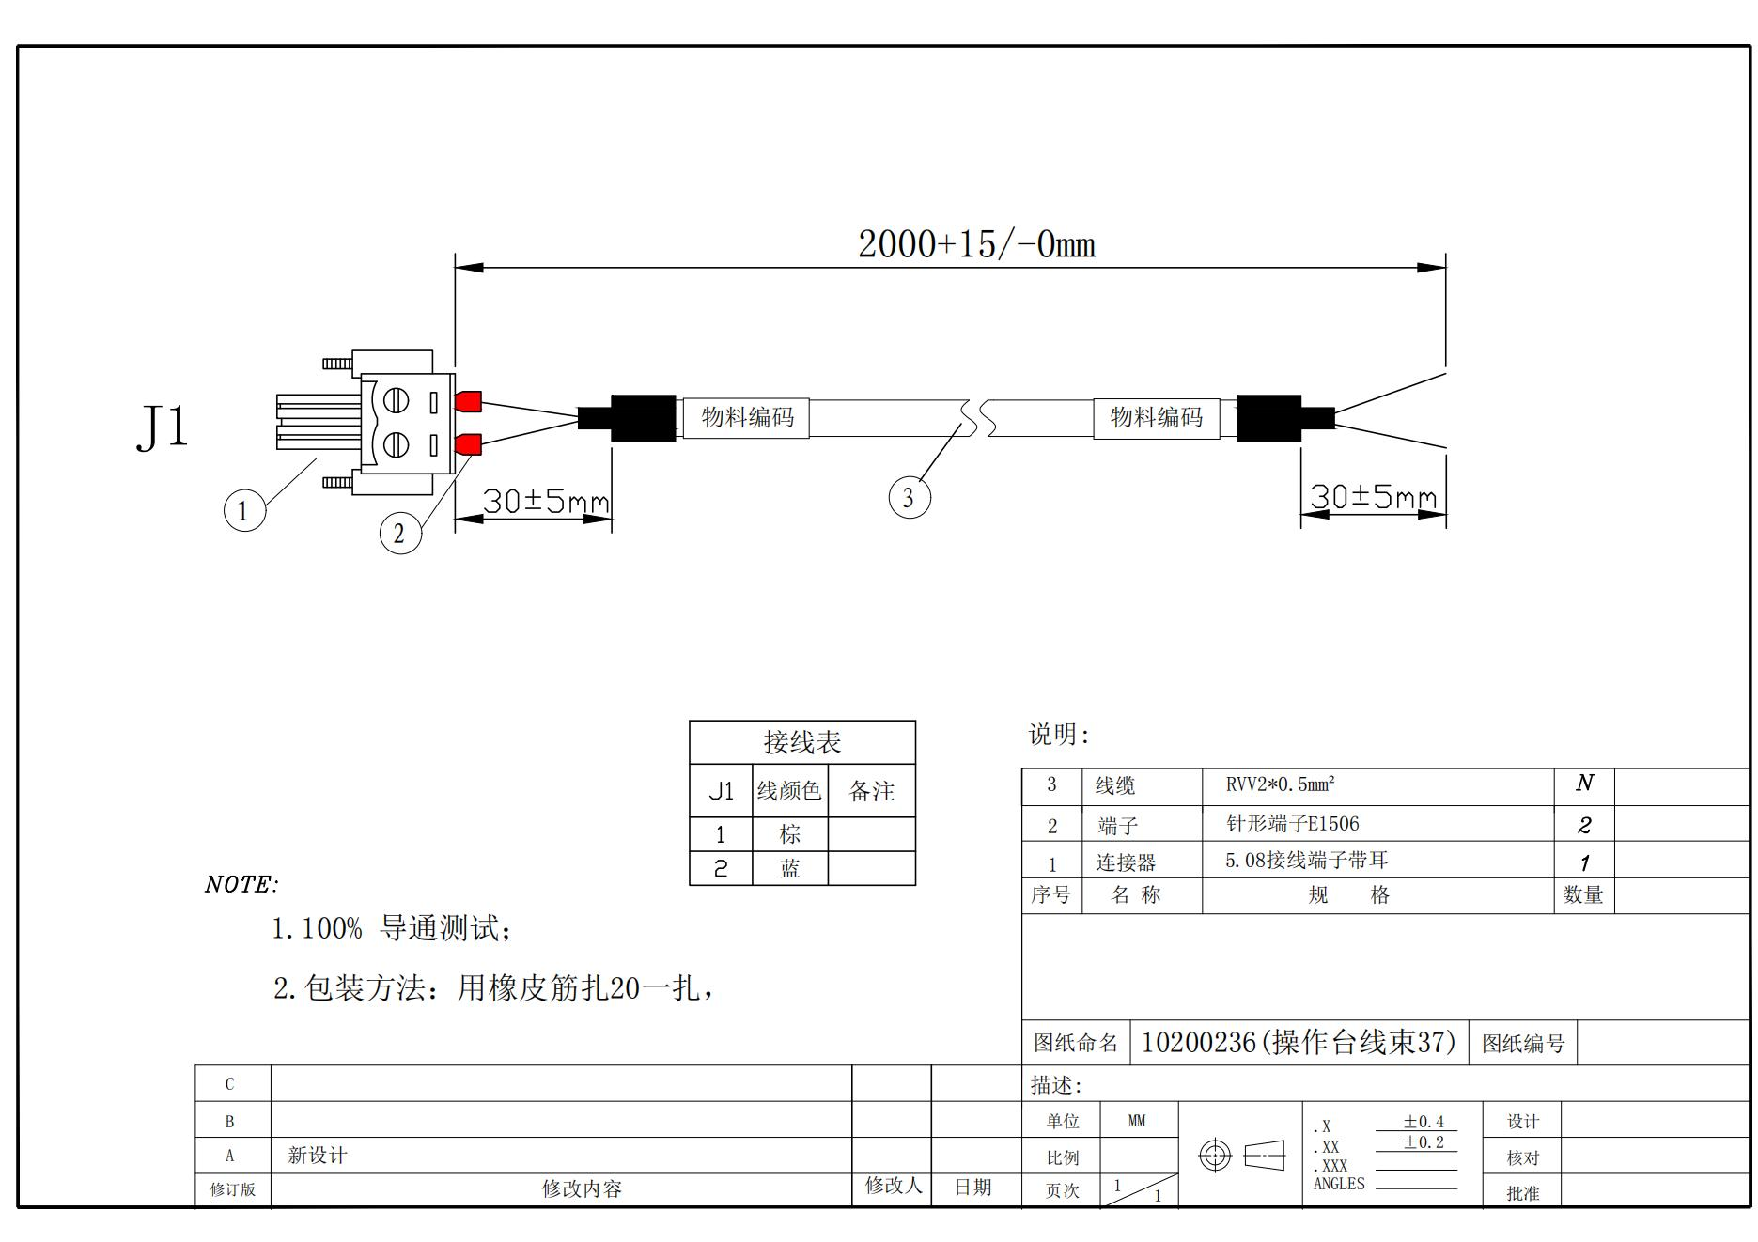

9. 签字 Signature:

|  |  |  |  |  |  |  |  |
| --- | --- | --- | --- | --- | --- | --- | --- |
| 编制人Compiled by |  | 标准化Controlled by |  | 质量工程师或质量经理审核  Review by QA Engineer or QA Manager r |  | 项目经理批准  Approved by PM |  |
| 日 期Date |  | 日 期Date |  | 日 期  Date |  | 日 期  Date |  |

10.供方确认Confirmed by Supplier

|  |  |  |  |
| --- | --- | --- | --- |
| 供应商名称  Supplier name | 部门  Department | 职务  Duty | 确认人/确认日期  Confirmed by/Date |
|  |  |  |  |

适用时应获得供方的签字，并注明日期。应写明供方确认的条款一旦发生变化时应通知对方，重新签订质量标准。

11.文件变更历史Version History:

**文件变更历史**

|  |  |  |  |
| --- | --- | --- | --- |
| 版本  Version | 编写日期  Compiled Date | 编制人  [Editor](javascript:;) | 变更内容  Change content |
| A | 2021-02-06 | 叶万利 | 建立新文件。 |
| B | 2022-10-19 | 刘海龙 | 更改图纸 |